**开阳县“十四五”林业发展规划**

**（2021—2025年）**

（征求意见稿）

开阳县自然资源局

贵州省林业科学研究院

2023年6月

资 质 证 书

https://www.10086umei.com/static/js/ueditor/themes/default/images/spacer.gif

**项目名称：**开阳县“十四五”林业发展规划（2021—2025年）

**编制单位：**贵州省林业科学研究院

**法定代表人：**罗扬

**项目负责人：**袁丛军

**技术负责人：**常帮东  赵乐平  罗俊

**报告执笔人：**晏玉莹  谢  涛

**报告校核人：**何光辉

**开阳县“十四五”林业发展规划（2021—2025年）**

**参加单位及人员名单**

**（1）贵州省林业科学研究院**

袁丛军  谢  涛  晏玉莹  戴晓勇  丁访军  杨守禄  黄安香

刘  娜  朱亚艳  罗  俊  杨焱冰  杨永艳  宋  林  杨光能

**（2）开阳县自然资源局**

张  海  常帮东  赵乐平  王再全  陈  龙  张林楷  赵正禄

覃智敏  宋  禹  刘  军  李  让  余  健  吴国辉  吴定霏

于  波  谢本乾  刘应贵  蒲  榕  余兴友  潘平晓  姚克忠

刘良彬  钟  呈  田  婷  田  娇  郑  涛

**前  言**

“十三五”时期，县委、县政府深入贯彻习近平总书记系列重要讲话精神，坚持重点工程带动、加快推进造林绿化，开展森林保护“六个严禁”执法专项行动，发展林业产业、助推脱贫攻坚，积极争取退耕还林任务，开展绿色贵州建设行动计划年度考核，巩固林业生态建设成果，促进林业生态经济长期平稳较快发展，保护和利用森林资源，不断满足人们日益增长的生态文化和健康消费需求。截至2020年，全县森林覆盖率达到57.25%、森林蓄积量达到772.22万立方米、林地保有量达到151.20万亩，实现了森林面积、林木蓄积、森林覆盖率三项同步增长，生态服务功能持续增强。

“十四五”期间，是深入学习贯彻习近平新时代中国特色社会主义思想和党的十九大精神的第一个五年规划，是中国特色社会主义进入新时代的第一个五年规划，是衔接“两个一百年”奋斗目标、开启全面建设社会主义现代化国家新征程的第一个五年规划，具有鲜明的时代特征和继往开来的里程碑意义。党的十九大将“坚持人与自然和谐共生”纳入新时代坚持和发展中国特色社会主义基本方略，对林（草）业发展提出了新的更高要求。

高标准高水平编制并实施好《开阳县“十四五”林业发展规划（2021—2025年）》，是切实落实习近平生态文明思想的重要指示精神，坚决守好发展和生态两条底线，厚植生态优势、挖掘绿色潜力，建立并率先实践体现生态环境价值、增加生态产品和绿色产品供给制度体系，展示森林生态文化，宣传生态文明，建设山绿民富的“水东硒州·诗画开阳”的新愿景。衔接《贵州省“十四五”林业草原保护发展规划》、《贵阳市“十四五”林业发展规划（2021～2025年）》、《开阳县国民经济和社会发展第十四个五年规划和二〇三五年远景目标纲要》等有关要求进行编制。

本规划基准年为2020年，规划期限为2021—2025年。规划范围为开阳县所辖行政范围。“十四五”期间，全县规划科学实施国土空间绿化美化、森林资源培育与经营、森林和草原资源保护、林草生态保护、林业资源开发与利用等重点项目，至“十四五”期末，全县森林覆盖率维持在60.0%左右。森林资源和生物多样性保护成效明显、高质量森林质量比例明显增加、岩溶石漠化区土地得到有效治理，区域生态环境进一步改善，国土生态安全屏障防护功能更加稳定，林业产业对区域林农收入的贡献率明显提升，人与自然更加和谐相处。

**规划编制组**

目  录

第一章  “十三五”生态建设发展回顾.................................................. 9

1.1取得的主要成绩................................................................................................................ 9

1.2主要做法和经验.............................................................................................................. 13

1.3存在的主要问题.............................................................................................................. 14

第二章  “十四五”发展形势分析................................................................................................... 17

2.1良好的机遇..................................................................................................................... 17

2.2面临挑战......................................................................................................................... 19

第三章  规划总体思路与布局...................................................................................................... 22

3.1指导思想......................................................................................................................... 22

3.2基本原则......................................................................................................................... 22

3.3规划范围及年限.............................................................................................................. 24

3.4发展目标......................................................................................................................... 24

3.5总体布局......................................................................................................................... 25

第四章  建设任务与内容............................................................................................................. 32

4.1科学开展国土绿化美化.................................................................................................... 32

4.2加快提升森林质量效益.................................................................................................... 35

4.3加大森林资源保护力度.................................................................................................... 38

4.4健全林草生态保护网络.................................................................................................... 43

4.5繁荣生态林业产业建设.................................................................................................... 46

4.6全力助推乡村产业振兴.................................................................................................... 52

第五章  环境影响分析评价......................................................................................................... 56

5.1环境影响分析.................................................................................................................. 56

5.2环境保护措施.................................................................................................................. 57

5.3环境影响评价.................................................................................................................. 59

第六章  保障措施....................................................................................................................... 61

6.1加强组织领导，拓宽融资渠道......................................................................................... 61

6.2推进依法治林，完善制度体系......................................................................................... 61

6.3增强科技支撑，加强示范带动......................................................................................... 62

6.4科学规划管理，加强监督考核......................................................................................... 63

**附件：**

1.专家审查意见

**附表：**

1.《开阳县“十四五”林业发展规划》重点项目表

2. 森林资源现状表

**附图：**

1.区位关系图

2.森林资源分布图

3.森林类别分布图

4.林业功能分区图

5.总体规划布局图

第一章  “十三五”生态建设发展回顾

## 1.1取得的主要成绩

“十三五”期间，开阳县林业工作在县委、县政府的正确领导下，在上级业务主管部门的指导下，全县林业干部职工认真学习领会习近平总书记系列重要讲话精神，以及习近平总书记对贵州工作重要指示批示精神，全面贯彻落实党的十九大和十九届二中、三中、四中全会精神，深入践行新发展理念，坚持高质量发展要求，牢牢把握主基调、主战略，坚守“两条底线”，统筹推进“五位一体”总体布局和协调推进“四个全面”战略布局，不忘初心、牢记使命，攻坚克难、砥砺前行，紧紧围绕市委“一品一业、百业富贵”发展愿景，全面推进“农业产业结构调整”，以森林资源保护“六个严禁”专项执法行动为契机，加大森林资源保护力度。目前，全县森林面积174.00万亩，森林覆盖率达57.25%，森林活立木蓄积量772.22万立方米，实现了森林总面积、森林覆盖率和林木蓄积的“三个同步”增长。

### 1.1.1稳步推进国土绿化，厚植绿色发展底色

2016年以来，开阳县积极开展各项生态修复和国土绿化工作，全域开展实施了退耕还林工程、石漠化综合治理工程、环城绿化等林业工程建设项目，全面绿化了宜林荒山荒地，森林质量和生态功能不断增强。净新增营造林面积9.41万亩。其中，完成石漠化综合治理工程造林1.01万亩，退耕还林6.51万亩，植被恢复造林0.95万亩，巩固退耕还林0.93万亩，完成“占一补一”和国家储备林建设项目1.05万亩，中幼林抚育4.27万亩，通道绿化0.27万亩，乡村庭院绿化0.11万亩，道路绿化9.20公里。至2020年底，全县森林覆盖率已达到57.25%，较“十三五”期间预设目标（55%）增长2.25个百分点，实现了市委、市政府提出“十三五”期末森林覆盖率达到55.00%的奋斗目标。森林蓄积量772.22万立方米，村庄绿化覆盖率达到45.18%以上。新建省级森林城市1个，城乡绿化一体化成效显著。全县完成义务植树基地建设600亩，义务植树350万株。

### 1.1.2精准发展林业产业，夯实产业脱贫基础

构建以茶叶、桃子、李子等林特产业为龙头的林业产业发展格局，坚持以“三变”为路径的发展模式，按照生态产业化、产业生态化推进的要求，全域式规划、全景式打造、全时段观景，实现四季有花、四季有果，为大生态、大旅游、大健康提供产业支持，制定《开阳县优化农业产业结构推进茶叶经果林产业发展工作方案》，并成立了开阳县林业产业工作领导小组，并通过县委、县政府研究，以（开府通〔2017〕167号、开府办函〔2017〕47号）文件印发到各乡镇（街道），明确各乡镇（街道）建设任务。截至2020年底，全县发展种植茶叶23127亩、猕猴桃12625亩、核桃21040亩、板栗3490亩、药材类1026亩、林化工业原料类49亩、菌材林基地建设400亩、林下经济约22万亩，“十三五”期间林业总产值974535万元。林业产业带动建档立卡户脱贫2702人，占脱贫人口总数27.06%。

### 1.1.3持续加强资源保护，严守国土生态红线

“十三五”期间，开阳县严格按照省、市林业主管部门的指示精神，持续加强森林资源保护，先后印发了《开阳县“十三五”期间森林采伐限额管理通知》（开府办〔2017〕1号）、《开阳县六个严禁执法专项行动工作实施方案》，切实促进森林科学经营，同时还划定了《开阳县林业生态红线划定实施方案》（2016年）明确林地保有量不少于145.52万亩，森林面积保有量不少于184.27万亩，森林蓄积量不少于683万立方米，公益林面积保有量不少于68.24万亩，湿地面积保有量不少于4.55万亩，现有物种数量及古代珍稀树木不减少，森林公园、湿地公园和自然保护区的总面积占国土面积比例不低于1.5%。认真开展中央生态环保督察问题整改、国家森林督察、“绿卫2019”、自然保护地执法等工作。“十三五”期间，共查处破坏森林资源案件478起，查处违法人员479人，行政罚款2985.46万元，保持对涉林违法犯罪的高压态势，实现森林资源“一张图”动态管理，积极探索林长制，森林资源得到有效保护。

开阳县林地、林木管理局在坚持保护优先、永续利用的原则下，严格控制森林资源消耗，严把审核审批关。“十三五”期间，共计完成134个占用林地审核上报，使用林地542.3亩，收取植被恢复费6895.46万元；办理采伐许可证1162份，采伐蓄积53890.9立方米。林地征占用地及林木采伐均未超过上级主管部门规定的限额。

目前，全县现有林管员、护林员和生态护林员1086人，保护森林面积145.48万亩；全面启动自然保护地优化调整工作，全县共有各类自然保护地2处（开阳县省级风景区、云顶山森林公园），总面积达11236.53公顷；新建水库2座，新增库塘湿地面积881.7亩，湿地面积达48629.7亩；现有古树大树名木，已全部挂牌保护，古树名木保护率达到100%；森林火灾受害率控制在0.6‰以下，林业有害生物成灾率控制在2‰以下。

### 1.1.4全面提升森林经营水平，实现森林提质增效

按照《省人民政府办公厅关于印发生态优先绿色发展森林扩面提质增效三年行动计划(2018—2020年)的通知》（黔府办发〔2018〕39号）要求，县人民政府把森林扩面提质增效行动纳入国民经济和社会发展规划，县自然资源局（原县生态文明建设局）于2017年编制了《开阳县级森林经营规划（2016—2035年）》。有序推进全县森林质量提升。“十三五”期间，全面开展森林提质增效，完成中幼林森林抚育4.23万亩、中央财政国家储备林建设0.5万亩。为拓宽森林经营资金融资渠道，开阳县于2019年科学编制《开阳县国家储备林项目（一期）可行性研究报告》（已于2019年3月25日通过市级评审），项目总投资2.53亿元。营造林建设总规模3.31万亩。其中，现有林改培2.27万亩，中幼林抚育1.04万亩，林区公路33.1公里等支撑体系工程。实现全县森林质量较大幅度提质增效。

## 1.2主要做法和经验

### 1.2.1深入实施大生态战略，切实践行习近平生态文明思想

习近平总书记先后多次对贵州作出“扎实推进生态文明建设”、“守住发展和生态两条底线”、“开创百姓富生态美的多彩贵州新未来”等重要指示，为贵州生态文明建设指明了前进方向，提供了强大动力，是做好贵州林业工作的根本遵循。省委、省政府始终坚决守好发展和生态两条底线，省第十二次党代会提出“十三五”时期突出抓好大扶贫、大数据两大战略行动之后，大生态成为贵州第三大战略行动。先后实施了《绿色贵州建设三年行动计划》《生态优先绿色发展森林扩面提质增效三年行动计划》，从2015年起，坚持连续五年省市县乡村五级干部联动植树增绿，2016年省人大常委会审议通过设立“贵州生态日”，累计带动上百万干部群众参加义务植树。培育发展绿色经济，建立体现生态环境价值、增加生态产品和绿色产品供给的制度体系，绿水青山正在转变为金山银山。

### 1.2.2抢抓国家生态文明试验区机遇，积极探索制度创新

按照《国家生态文明试验区（贵州）实施方案》，积极探索推进生态保护和责任追究的体制机制，实施《贵州省生态保护红线》《贵州省林业生态红线保护党政领导干部问责暂行办法》《贵州省湿地保护修复制度实施方案》等。开展绿色绩效评价考核，推进绿色发展的体制机制，编制自然资产负债表、自然资源资产离任审计，建立健全绿色金融、生态补偿等制度。推进生态文明法治化建设，持续开展“六个严禁”森林资源保护专项行动。大力推进生态脱贫及生态旅游发展制度创新，绿色经济持续井喷，绿色发展助推脱贫攻坚作用不断凸显，绿色体制机制的政策效应正在叠加释放。

### 1.2.3着力拓宽林业发展资金渠道，切实增加建设投资

全县落实中央及地方各级林业生态建设资金3.8527亿元，其中实施退耕还林工程中央投资1.0565亿元，中央生态效益补偿基金累计0.3309亿元，省级财政共划拨0.3450亿元支持林业发展，省级生态效益补偿从8元/亩增加到15元/亩。不断创新绿色金融和林业投融资机制，着力破除社会资本、金融资本进入林业的制度性壁垒，创新林权收储、林权抵押担保等模式，鼓励各类资本进入林业领域。全县与国家开发银行、中国农业发展银行等达成合作，开发性政策性金融资本全面支持开阳县林业改革发展。

## 1.3存在的主要问题

### 1.3.1森林质量普遍不高，效益潜力有待提升

截至2020年底，全县森林覆盖率将达57.25%。但天然林质量低，单位蓄积量少，天然林占乔木林地面积17.02%，天然林蓄积仅为7.54%，公顷蓄积为38.1立方米/公顷，远低于平均公顷蓄积85.9立方米/公顷。同时人工林组成树种单一、中幼林占比大，纯林占65.93%，纯林主要以针叶树种为主，树种单一，不利于森林的正向演替，森林生产力水平普遍不高，森林结构不完整，林下植被稀疏、郁闭度低，森林生态系统涵养水源、保持水土、调节气候、增加碳汇、抵御自然灾害的生态功能不强。

### 1.3.2产业发展水平偏低，经济社会贡献不足

“十三五”期间，经过持续实施重点生态工程造林，强力推进国土绿化，全县森林覆盖率提高到57.25%，林业产业、惠民政策及重点区域扶贫等林业生态扶贫成效明显，但林业对经济社会的贡献率与丰富资源量反差依然巨大，林业在全县GDP中的占比仍然很低，特色林业产业、林下经济的规模效应、经济效益、品牌效应尚未形成，林业持续带动林区贫困群众稳定脱贫的机制不够成熟，惠民政策落实不够精准。目前，全县林产品粗加工或精深加工企业数量少、规模小、科技含量低、实力弱，产品为原料型初级加工产品，附加值低、经营层次低，仅限于粗放的经营加工、利用；深加工产业发展基础薄弱，缺乏市场竞争力，经济效益不明显；全县森林资源主要分布在山区，自然条件差、经济欠发达，交通、通讯、水利等基础设施薄弱，多数林区道路、排灌设施等建设滞后，严重制约了森林景观的培育和开发利用。由于林业产业发展相对滞后，林业对农民增收的带动作用不明显，对经济社会发展的贡献率低。

### 1.3.3支撑保障能力不足，改革发展有待完善

林区道路、供电、饮用水等基础设施建设仍然滞后，相关扶持政策难以落实。林业产业机械化程度低，森林防火、野生动植物保护、资源管理、林业执法、有害生物防治等管理手段仍较为落后。缺乏规模化繁育基地和保障性苗圃，无主要产业树种及珍贵树种苗木发展计划，苗木供应难以保障。林业科研人才和技术服务队伍严重匮乏，人才队伍结构性矛盾突出，机构改革后林业行政执法体制机制尚未理顺。基层缺乏技能型人才，现有人员缺乏专业基础知识，常规技能培训严重不足。林业信息化水平有待提高，品种创新和技术研发能力不强，林业科技进步贡献率总体偏低。全县现有林分质量较差，森林结构简单，生态功能脆弱。

### 1.3.4保护利用矛盾突出，森林管理难度增大

当前，全县重点林区树种单一，林分郁闭度达0.8以上，抚育措施没有跟上，林分密不透风，林下枯枝落叶层厚，火险隐患大；年轻人大多外出打工，导致护林员平均年龄偏高，文化水平偏低，管护难度大；工程区森林资源绝大部分分布在山区，点多、面广且管护难。加上县级财政资金匮乏，地方配套资金落实不能完全到位，管护人员收入低，管护力度跟不上，管理难度加大。

**第二章  “十四五”发展形势分析**

## 2.1良好的机遇

### 2.1.1习近平生态文明思想为林业发展指明方向

习近平生态文明思想作出了绿水青山就是金山银山、要像保护眼睛和对待生命一样保护和对待生态环境、生态文明建设事关中华民族永续发展、保护和改善生态环境就是保护和发展生产力、统筹山水林田湖草沙系统治理、实行最严格的生态环境保护制度等一系列重要论述。习近平总书记在参加党的十九大贵州省代表团讨论时指示贵州要守好发展和生态两条底线，为贵州林业改革发展指明了方向。近年来，贵州先后列为国家生态文明试验区、建设长江经济带林业草原改革试验区、国家生态产品价值实现机制首批试点省、建设绿色金融改革创新试验区，林业迎来了良好的发展机遇。

### 2.1.2 乡村振兴战略与储备林建设为林业发展开辟新空间

党的十九大以来，党中央、国务院采取一系列重大举措加快推进乡村振兴，出台《中共中央 国务院关于实施乡村振兴战略的意见》、《乡村振兴战略规划（2018—2022年）》、《全国乡村产业发展规划（2020—2025年）》、《关于建立健全生态产品价值实现机制的意见》、《国务院关于支持贵州在新时代西部大开发上闯新路的意见》（国发〔2022〕2号）等系列文件。习近平在全国实施乡村振兴战略工作推进会上强调，要坚持乡村全面振兴，抓重点、补短板、强弱项，实现乡村产业振兴、人才振兴、文化振兴、生态振兴、组织振兴，推动农业全面升级、农村全面进步、农民全面发展。贵州省委、省政府出台《贵州省乡村振兴战略规划（2018—2022年）》，为贵州乡村振兴明确了工作路径。开阳县依托贵州省国家储备林建设东风，开展国家储备林基地建设，提升森林质量的重要工程，通过优化林分结构，促进林木生长，增加森林蓄积；营造和培育工业原料林、乡土和珍贵树种、大径级用材林等优质高效的多功能森林，加快建设一批储备林基地。同时，大力发展林下经济，推动贫困群众脱贫增收，积极助推乡村产业振兴，为林业加速转型发展开辟新空间。

### 2.1.3 “一品一业、百业富贵”为林业产业发展提供新要求

贵阳市委在第十届五次全会上明确提出，贵阳要以“一品一业、百业富贵”为发展愿景，大力实施高水平对外开放、加快推动经济高质量发展。“十四五”期间，全县林业产业发展上要理清发展思路，明确发展定位和方向，以坚如磐石的信心、只争朝夕的劲头、坚韧不拔的毅力，全力打造“一村一品”、“一乡一品”等产业发展格局，通过推动要素有效配置和产业有机融合，不断整合产业链、提升价值链、打通产销链，促进一二三产业在城乡融合发展中升级增值，让茶叶、枇杷、李子、桃子、葡萄等富硒产业闯出新天地。

### 2.1.4林业改革与治理能力现代化为林业发展赋予新机遇

党的十九大提出要深化供给侧结构性改革，把提高供给体系质量作为主攻方向，扩大优质增量供给，实现供需动态平衡。当前，我县林业建设进入从数量增加向质量提升的转型升级关键时期，省委、省政府出台《关于抓好“三农”领域重点工作确保如期实现全面小康的实施意见》提出综合利用林业资源，把资源优势转化为产业优势、经济优势，赋予了林业发展更加艰巨的任务，需要满足不断增长的多元化生态产品和林产品需求。推进国家治理体系和治理能力现代化，重点建立健全生态资源产权、生态资源监管、生态资源市场配置、自然生态系统保护、生态修复、生态补偿、森林经营、生态监测评价和财税金融扶持等9项林业制度。创新林业治理体系，必然通过林业改革实现新旧体系的转换，为林业改革发展创造新机遇。

## 2.2面临挑战

### 2.2.1经济社会发展对林业改革发展提出新挑战

开阳地属“乌江流域”生态屏障区、石漠化综合治理试点区，是生态建设的重点区域，也是贵阳市生态屏障保护区，资源保护与经济社会发展的矛盾依然突出。近年来我县经济发展一直处于西部百强县中，开发建设带来的森林资源保护压力增大。随着石漠化综合治理工程的推进，剩余石漠化土地立地条件越来越差，治理成本越来越高，科技攻关难度越来越大，造林成活率难以达到要求，出现有地不能造的窘境，造林失败的核销制度亟待建立，林业改革发展面临新挑战。

### 2.2.2优质生态产品供需错位对林业发展提出新挑战

全县森林资源分布不均、结构不优、质量不高、功能不强、产出不多的林情，与人民群众对森林、湿地等自然生态系统的优质生态产品供给和生态公共服务能力的期盼相比还有很大差距。生态空间、生产空间、生活空间配置矛盾突出，生产生活密集区生态承载力不足，人们对身边增绿、森林游憩、森林康养的需求越来越迫切。生态体验基础设施缺乏，生态资源还未有效转化为优质的生态产品和公共服务，生态服务功能价值未充分体现和量化。珍贵林木、大径级优质木材供应能力严重不足，森林绿色食品、木本油料、道地林药等非木质林产品供需矛盾突出，林业巨大的生产潜力没有充分发挥。如何化解人民群众快速增长的优质生态产品与林产品需求同林业见效周期长之间的矛盾，对林业发展提出新挑战。

### 2.2.3机构改革职能转变对林业发展提出新挑战

新一轮机构改革后，全县林业部门职责发生重大转变，森林公安转隶地方公安系统、基层林业站划转乡镇属地管理、木材检查站职能整合，林业基层运行发生深刻变化。为确保各项林业政策、项目监督、管理、执法等能在“最后一公里”落地落细落实，最重要的就是要提升基层效率、强化基层权威、壮大基层力量。机构改革后，林业系统机构职能设置不合理，林业行政执法、森林防火等体制机制尚未理顺，部门协作还处于磨合期，管理水平有待提升。

### 2.2.4林业科技推广应用对人才培养提出新挑战

目前，县级林业科技推广存在体制不完善、机制不灵活、投入不足、队伍素质不高、人才培养跟不上等问题，严重影响了林业科技推广应用。林业实用型、基本技能型人才总体偏少，人才队伍结构性矛盾突出，掌握现代林业知识的创新型人才严重偏少，高层次人才、高技能实用人才、复合型市场开发人才均严重不足。基层林业单位现有的从业人员有很大部分是从其他行业转行而来，所学知识大都与林业不相关，难以吸收弄懂现代林业科技知识，推广应用现代林业科技难度大，给林业高质量发展带来新技术应用壁垒。

**第三章  规划总体思路与布局**

## 3.1指导思想

高举习近平新时代中国特色社会主义思想伟大旗帜，深入践行习近平生态文明思想，以党的十九大和十九届二中、三中、四中全会精神为指导，贯彻落实省第十二次党代会及历次全会精神，增强“四个意识”，坚定“四个自信”，做到“两个维护”，守好发展和生态“两条底线”，坚持创新、协调、绿色、开放、共享的新发展理念，抢抓国家生态产品价值实现机制试点、国家绿色金融改革创新试验区、长江经济带林业草原改革试验区重要机遇，探索推广新发展理念示范区模式，聚焦重大工程、重大政策、重大改革，扎实推进林业治理体系和治理能力现代化，深入开展国土绿化、质量提升、资源保护、特色产业、林下经济、深化改革等重点工作，构建生态功能更加完善的两江上游重要生态安全屏障，把绿水青山就是金山银山，以林业高质量发展巩固脱贫攻坚成果，助推乡村振兴，更好满足人民美好生活对优质生态产品和优美生态环境的需要，推进全县林业全面、协调、可持续发展，使林业更好地为国民经济和社会发展服务。

## 3.2基本原则

### 3.2.1坚持绿色低碳发展、生态保护优先原则

坚持人与自然和谐共生。严守生态保护红线，全面保护森林、草原、湿地生态系统，保护野生动植物资源，维护生物多样性。坚持绿色发展新理念，筑牢绿色屏障、发展绿色经济、建造绿色家园、挖掘绿色文化，满足人民对优质生态产品和优美生态环境日益增长的需求。林业生态建设促进地方经济发展，实现农民增收，实现在兴林中富民，在富民中兴林，通过兴林富民切实增强林业发展的活力与动力。

### 3.2.2坚持质量优先、量质并举的原则

坚持生态效益和经济效益协同发展，扩大森林面积和提高森林质量并进，提高自然生态系统稳定性和质量，提升自然生态系统的承载力。尊重自然规律，实施森林质量精准提升工程，按照生态产业化、产业生态化的要求统筹抓好生态保护修复和产业发展。

### 3.2.3坚持科技兴林、依法治林原则

以现代林业理论指导城乡林业发展，全面提高林业建设的科技含量。同时，处理好森林资源的保护、开发和利用的关系。在严格保护好现有森林、湿地和野生动植物等资源的前提下，科学合理地开发利用，做到在保护中利用、在利用中发展。

### 3.2.4坚持人民主体、绿色惠民的原则

坚持绿水青山就是金山银山的理念，大力发展林业特色产业，提高优质生态产品、绿色产品、林草产品、生态文化产品供给，巩固生态扶贫成果，统筹森林城市建设和乡村绿化美化，让人民群众共建绿色家园、共享绿色福祉。

## 3.3规划范围及年限

### 3.3.1规划范围

规划范围为开阳县所辖范围，国土面积202620公顷。

### 3.3.2规划年限

规划基准年2020年，规划期限2021—2025年。

## 3.4发展目标

### 3.4.1总体目标

加快推动绿色低碳发展、持续改善环境质量、提升森林生态系统质量和稳定性、全面提高森林资源利用效率。到2025年，全县林业工作高质量发展有序转型，绿水青山就是金山银山理念深入践行。全县林业由增量向提质转变取得新进展，林草治理能力和体系现代化明显提升。惠民生态产品日益丰富，生态环境更加秀美宜居。生态公共服务更为完善，保护修复制度更加健全。森林生态资源利用水平不断提高，绿色生态产业规模不断壮大，森林覆盖率稳定在60%左右，林业对经济社会发展的贡献显著提高、支撑作用进一步增强。

### 3.4.2指标体系

充分与《乡村振兴战略规划（2018—2022年）》、《贵州省“十四五”林业发展规划》、《贵阳市“十四五”林业发展规划（2021—2025年）》、《开阳县国民经济和社会发展第十四个五年规划和二〇三五年远景目标纲要》等上位规划和横向规划相衔接，在制定开阳县“十四五”林业发展规划时，充分考虑各项指标的衔接性、可实施性、可考核性（约束性、预期性），拟定开阳县各项指标如下：

表3-1  开阳县“十四五”林业发展规划主要指标

| **主要指标** | **2020年** | **2025年** | **实施** |
| --- | --- | --- | --- |
| **生态保护** | | | |
| 森林覆盖率（%） | 57.25 | 60.00±0.30 | 约束性 |
| 森林蓄积量（万立方米） | 772.22 | ≥872 | 约束性 |
| 林地保有量（万亩） | 151.2 | ≥150.0 | 约束性 |
| 自然保护地面积占国土面积比率（%） | 5.63 | ≥5.63 | 约束性 |
| 国家重点保护野生动植物物种保护率（%） | 92 | ≥96 | 约束性 |
| 古树大树保护率（%） | 100 | 100 | 预期性 |
| 森林火灾受害率（‰） | ≤0.6 | ≤0.6 | 预期性 |
| 林业有害生物成灾率（‰） | ≤2 | ≤2 | 预期性 |
| **经济民生** | | | |
| 特色林业产业面积（万亩） | 1.50 | 3.00 | 预期性 |
| 森林质量提升面积（万亩） | 0 | 20.00 | 预期性 |
| 林下经济利用林地面积（万亩） | 未统计 | 50.00 | 预期性 |
| 林业产值增长率（%） | 7 | 7.5 | 预期性 |
| 创建森林乡镇（个） | 1 | 5 | 预期性 |
| 创建森林村寨（个） | 5 | 10 | 预期性 |
| **支撑保障** | | | |
| 主要造林树种良种和珍贵树种使用率（%） | 62 | 75 | 预期性 |
| 林业草原信息化率 | 100 | 100 | 预期性 |

注：1. 林地、湿地数据将根据国土“三调”数据适时调整。

2. 林业特色产业指竹、油茶、花椒、皂角、核桃。

## 3.5总体布局

按照《贵州省主体功能区》、《贵州省森林经营规划（2016—2050年）》的划分，开阳县森林经营分区主体上属于“苗岭中段—乌江生态保护、城市森林景观提升区”，在《贵州省林业发展区划》上，属于“黔中底中山丘陵石漠化综合治理工业原料林区”；依据《贵阳市“十四五”林业发展规划》、《开阳县森林经营规划（2016—2050年）》和开阳县“三区三线”等划定情况，根据森林主导功能，考虑当地的功能需求和森林资源现状以及与相关规划的衔接，因地制宜确定经营方向，制定保护利用策略，实施科学经营，体现“治中有保、保中有用、用中有治”的发展理念。

根据开阳县自然生态环境条件特征和资源利用的差异性，按照山水林田湖草沙生命共同体的要求，构建“一个总体目标、五个功能分区、六大建设任务、多项保障措施”总体布局。

**一个总体目标：**贵阳市森林生态屏障区。

**五个功能分区：**将开阳东部（米坪乡、龙水乡、花梨乡）、西部（金中镇、双流镇、硒城街道办事处、云开街道办事处、紫兴街道办事处、双永林场）、南部（毛云乡、龙岗镇、高寨乡、杠寨林场）、北部（楠木渡镇、宅吉乡、永温乡、冯三镇）、中部（禾丰乡、南江乡、南龙乡）进行分区，划为五个功能区。

**六大建设任务：**科学开展国土绿化美化、加快提升森林质量效益、加大森林资源保护力度、健全林草生态保护网络、繁荣生态林业产业建设、全力助推乡村产业振兴。

### 3.5.1北部林业产业发展区

本区包括冯三镇、楠木渡镇、永温乡和宅吉乡，国土总面积57300公顷，占全县国土总面积的28.28%，海拔900~1000米。林地总面积27286.6公顷，森林面积27221.0公顷，乔木林面积24014.8公顷，蓄积2389609立方米，乔木林蓄积99.5立方米/公顷，混交林比例2.02%，本区除边缘与构皮滩库区上游以峡谷相连的第一丛山脊处于生态重要区位外，其余坡度较为平缓，森林资源较好，生态环境相对稳定，土层深厚肥沃，水热条件好。本区针叶纯林面积为18073.3公顷，占乔木林地面积的75.56%，其中优势树种为马尾松的面积达到了15694.5公顷，占针叶纯林的86.84%。虽然林地质量普遍较高，但森林群落结构简单、树种单一、森林抗逆性、稳定性差，生物多样性低，不利于森林的正向演替和效益发挥。

**发展方向：**以培育稳定健康的水源涵养林为森林经营的主导方向，严管构皮滩库区第一丛山脊以内的林地，确保构皮滩水库生态安全。充分利用本经营小区地势平缓、立地条件较好的地区大力发展马尾松速生丰产用材林，充分发挥林地生产力，提高森林经济效益，在立地条件一般的地区补植珍贵用材树种，以大径级兼用林和珍贵用材为主要培育方向，逐步形成针阔混交林和大径级兼用林，形成地带性顶级群落。不断优化森林资源结构，增强森林生态系统功能，增强森林涵养水源、保持水土能力，进一步优化生态环境。以形成壳斗科常绿树种等为主体的亚热带原始常绿阔叶林和针阔混交林生态系统，维持和增强生物多样性。

### 3.5.2东部水土保持治理区

本区包括花梨镇、龙水乡和米坪乡，国土总面积22950公顷，占全县国土总面积的11.33%，海拔700-900米。林地总面积9442.5公顷，森林面积9406.7公顷，乔木林面积7587.5公顷，蓄积790027立方米，乔木林蓄积104.1立方米/公顷，混交林比例24.71%，本区位于开阳县东部，构皮滩水库深入其中，属低山河谷地区，生态较为脆弱；在构皮滩水库周边主要分布的是灌木林地，是开阳县国家级公益林的主要分布区，其生态区位十分重要，水热条件较好，但乔木林地仅占林地面积的33.06%，石漠化和水土流失严重。

**发展方向：**大力推进天然次生林、低质低效林、人工纯林修复改造，大力提高森林质量，加大石漠化山地特殊灌木林管护，严控森林火灾。对针叶人工纯林，在林下补植或培育阔叶树种，逐步形成针阔混交林，大力发展林下经济，提高土地生产力，提升森林生态效益。以促进自然演替为主开展近自然经营，提高森林生态系统的稳定性。逐步形成以培育大径材为主的常绿阔叶林和针阔混交林。对于林区域内天然次生林及水土隐患等级极重的特殊灌木林地以封育管护为主，保护原有阔叶树种，培育麻栎、杨树、桦木等迅速成林改善立地条件的乡土树种，维持和提高森林的水土保持能力质量较好的地区，发展核桃、樱桃、桃、李等富硒林果产品。对于少部分针叶纯林采取镶嵌式皆伐、带状渐伐、伞状渐伐、单株木择伐的采伐方式逐渐形成稳定由少数古树和优良个体组成的针阔混交林。

### 3.5.3西部城市生态修复区

本区包括双流镇、硒城街道办事处、云开街道办事处、紫兴街道办事处、金中镇和双永林场。本区国土总面积42765公顷，占全县国土总面积的21.11%，海拔650米~1702米。林地总面积21537.7公顷，森林面积21443.5公顷，乔木林面积19092.7公顷，蓄积1200521立方米，乔木林蓄积62.9立方米/公顷，混交林比例49.76%，本区是县域工业经济发展区，矿产资源丰富，有磷矿、硅矿、重晶石、煤矿等矿种分布，是开阳县规划的主要工业园区。本区工业发展和林业建设的矛盾较为突出，森林面积增加较为困难，城镇人口多，生态压力和环境负荷大，城市造林空间有限、环城林带不完善，森林环境保护功能未能充分发挥，高速公路、高速铁路、国道、省道沿线森林季相变化单调。

**经营方向：**加强森林资源保护，充分发挥森林资源的环境保护和抵御地质灾害能力，积极开展工矿迹地植被恢复利用，营造抗污染、抵御灾害能力强的环境保护林；优化建设项目选址方案，在生态优先的原则下，本着“尽量不占或少占林地”，确需占用的要按相关程序报批，严禁未批先占林地的现象发生；区内的国有双永林场应在林地保护利用方面起到示范作用，大力培育用材林，为经济建设提供多种林副产品。对高速公路、高速铁路、国道、省道沿线，大力补植银杏、紫荆、枫香等花叶树种，培育丰富多彩的森林景观。对现有的森林采取保护经营作业法，逐步形成原始常绿阔叶林和针阔混交林生态系统，维持和增强生物多样性。

### 3.5.4中部森林景观利用区

本区包括禾丰乡、南龙乡和南江乡，国土总面积32930公顷，占全县国土总面积的16.25%，海拔900 -1200米。林地总面积17285.8公顷，森林面积17202.7公顷，乔木林面积15235.0公顷，蓄积1460175立方米，乔木林蓄积95.8立方米/公顷，混交林比例37.43%，土壤类型多样，水热充裕、立地条件较好，适宜多种林木生长。本区是县域旅游发展区，国家4A级景区南江峡谷、紫江地缝、“十里画廊”、香火岩景区和县城均在此区域，区内以马尾松纯林居多，大部分森林景观与旅游景区的定位不相配套，在低海拔地区林地生产力未被充分利用，区内人口密度大，人为活动频繁。

**发展方向：**实行普遍护林制度，加大森林资源保护力度。特别要加大南江峡谷、紫江地缝、“十里画廊”、香火岩等景区内喀斯特森林植被的保护，为森林旅游提供基础性保障。通过森林经营，逐步改善森林景观结构。充分利用区内森林旅游资源，通过整合现有景区，不断打造、丰富和提升旅游景区档次，不断拓展旅游开发；充分发挥低海拔地区、土壤、交通、旅游、区位等资源优势，巩固和发展特色经济林，逐步建成规模化特色产业区域。对环城林带、高速公路、高速铁路、国道、省道沿线，进行“彩化”、“香化”、“美化”，补植枫香、山苍子等树种，培育丰富多彩的森林景观。对现有的森林采取保护经营作业法，逐步形成原始常绿阔叶林和针阔混交林生态系统，维持和增强生物多样性。对立地条件好的马尾松人工纯林，用好国家储备林建设项目政策，采取现有林改培、中幼林抚育等措施，培育檫木、榉木、青冈、白栎、枫香等阔叶树种，逐步形成针阔混交林和大径级兼用林。

### 3.5.5南部森林生态保护区

本区包括高寨乡、龙岗镇、毛云乡和杠寨林场，本区国土总面积46480公顷，占全县国土总面积的22.94%，海拔900~1200米。林地总面积25212.5公顷，森林面积25162.5公顷，乔木林面积22284.5公顷，蓄积1803315立方米，乔木林蓄积80.9立方米/公顷，混交林比例35.96%。本区位于开阳县南部，南明河下游沿岸，构皮滩库区上游地下水资源缺乏，林地土层瘠薄，石漠化和水土流失严重，其生态安全直接影响到构皮滩水库、大花水库、紫江水电站，生态区位重要；区内森林覆盖率较高，但林地质量差，生产力低，是开阳县低产（效）林地的集中分布区。区内也是少数民族集居地，经济欠发达。

**发展方向：**全面加强森林保护，提高森林的自然修复能力，进一步遏制石漠化和水土流失；以培育混交、异龄复层林为主，丰富生物多样性，增强生态系统稳定性；对山体坡度较大等生态敏感地区的林地，以保护生物多样性为主；加大区域内低产（效）林改造，不断提高林地生产率。保护原有阔叶树种，培育麻栎、杨树、桦木等耐寒且能迅速成林改善立地条件的乡土树种，维持和提高森林的水土保持能力，逐步形成以培育大径材为主的常绿阔叶林和针阔混交林。对于林地质量较好的地区，发展核桃、樱桃、桃、李等特色林果产品。用好国家储备林建设项目政策，采取现有林改培、中幼林抚育等措施，培育檫木、榉木、青冈、白栎、枫香等阔叶树种，逐步形成针阔混交林和大径级兼用林。

**第四章  建设任务与内容**

“十四五”期间，以开明、开放、开拓“三开”精神为引领，围绕贵阳市委“一品一业、百业富贵”发展愿景，聚焦县委“4541”战略部署，紧密围绕五大功能分区总体布局，开展生态文明建设，科学利用，践行绿色发展，全面推进国土绿化，不断增加森林面积，有序提升森林质量，推进城乡绿化美化，逐步建立起防护功能更加完善、景观效应更加完美和生态承载力更加强大的森林生态系统，为全县国民经济纵深推进和生态文明建设保驾护航。

## 4.1科学开展国土绿化美化

### 4.1.1全面深入实施生态治理工程

**（1）深入巩固实施退耕还林还草工程。**

针对实施的新一轮退耕还林中，结合生态建设和产业发展主导方向，规模化、高质量巩固退耕还林建设成果。其中，对马尾松、杉木、竹子等生态林采取合理疏伐、割灌、松土、扩穴、修枝等措施，促进林木快速生长；对枇杷、李子、茶叶等经济林，采取施肥、整形、修枝等措施，提高经济林木的果品产量和质量，巩固退耕还林成果，确保退耕还林地退得下、稳得住、不反弹，提升退耕户的收益。

**（2）大力实施退化林、采矿区等生态修复工程。**

积极探索破坏山体生态修复治理新模式和新技术，根据实际情况，对退化林、山体破坏严重的区域，综合采取人工造林、森林抚育、补植补造等措施恢复林草植被，大力实施生态修复治理工程。

### 4.1.2加快构建绿色通道体系建设

加快公路、铁路、河流、库区沿线造林绿化，促进绿色通道断带合拢、改造更新，重点加强县道、乡道等乡村公路沿线造林绿化，加快完善构皮滩库区周边防护林建设，构建完备的绿色通道体系。以县内4条高速公路（贵遵高速复线、贵瓮高速、开息高速、开瓮高速（在建）、三条铁路（贵开城际快铁、川黔铁路支线、久长至永温货运支线）、一个港口通道为骨架，实施高速公路、铁路、港口码头、国省干道等通道沿线“美化、绿化、彩化、香化”，生动彰显“水东硒州，诗画开阳”的神韵。在乌江、清水江、鱼梁河、谷撒河、洋水河、南贡河等主要河流两岸、重要水源地沿岸、大型水库周边，对宜林地、坡耕地、消落带等地块实施河湖沿岸绿化等。

### 4.1.3推动全民义务植树高质量发展

深入开展义务植树，协同推进全民绿化，加快乡村振兴战略步伐，推动国土绿化高质量发展。拓宽义务植树尽责形式，掀起社会公众参与国土绿化的热潮，“十四五”期间力争达到15万人次参加义务植树活动，植树500万株，义务植树尽责率达到90%以上。协同推进各部门绿化美化建设工作，持续开展园林城市创建工作、城市公园建设和城市绿地升级改造、绿色矿山建设，以及绿化模范单位创建等工作。

### 4.1.4加快创建森林城镇和森林村寨

严格执行国家耕地“非农化”“非粮化”政策，不断创新造林绿化形式，实施乡村绿化行动，全面保护古树名木，因地制宜，积极采用乡土树种造林，科学配置阔叶树种、彩叶树种，丰富森林景观，构建与自然生态相协调的城乡绿化景观，开展森林城市、森林小镇、森林村寨、森林人家“四个层次”的创建活动。坚持建设生态型、功能型城乡绿地生态系统的发展方向和构建园林城镇、建设美丽乡村的造林绿化发展思路，实施“千园建设”惠民工程，建设10个大中小微型森林公园，实现城区有森林公园，乡乡有街头游园，村村有休闲绿地。

### 4.1.5推进造林失败地和造林困难地重新造林

按照“多树种、多植物、多层次、多功能”的要求，对山体陡峭、基岩裸露度高、土壤瘠薄、水土流失严重、地块面积规模小的困难造林地，采用抗旱造林等适用技术，提高造林成效。对造林失败地加强监测，综合造林成效核查、因灾受损造林面积核查等情况，安排工程造林项目，制定补植补造重造措施，确保造林成效达标。深入推进困难造林地、造林未达标林地人工造林，切实提升造林质量，提高造林成活率、保存率、成林率。

**专栏1  国土空间绿化美化重点项目**

|  |
| --- |
| **01.国土造林绿化空间适宜性评估**  实施县域内适宜造林绿化空间调查评估工作，构建资源数据库，落实到国土空间规划“一张图”上。 |
| **02.城市森林景观提升项目**  加快公路、铁路、河流、库区沿线造林绿化，促进绿色通道断带合拢、改造更新，重点加强县道、乡道等乡村公路沿线造林绿化，加快完善构皮滩库区周边防护林建设，构建完备的绿色通道体系，实施城市森林景观“绿化、采化、美化、香化”提升0.50万亩，实施通道绿化20km。 |
| **03.造林失败地核实与补植补造工程**  启动历年工程造林失败地核实与补植补造工程，使其尽快转化为森林资源。 |

## 4.2加快提升森林质量效益

### 4.2.1着力提高造林绿化质量

通过科学规划、因地制宜，优化林种、树种结构，鼓励使用乡土树种和林木良种、营造混交林，大力推行工程化大户造林，加强造林全过程监督管理，全面提高造林绿化质量，推动造林绿化工作从量的扩大转变为质的提升。全县新造林良种使用率提高到90%以上，混交林比例80%以上，Ⅰ级苗使用率80%以上，乡土树种使用率90%以上，成林率80%以上。

### 4.2.2加快推进森林分类经营

进一步完善森林分类经营体系。按照森林分类区划结果，对公益林和商品林进行分类经营管理，培育健康、稳定、优质、高效的森林生态系统。国家一级公益林，严格保育，原则上不开展森林经营活动；国家二级公益林、地方公益林和商品林中的一般用材林，突出森林主导功能，实行多功能经营；速生丰产用材林、短轮伐期用材林和部分特色经济林等商品林，坚持市场主导，同时考虑生态环境约束，开展集约经营。

### 4.2.3切实加强中幼林抚育与低质低效林改造

切实提高中幼林抚育质量。对林分过密、过疏和目的树种少等中幼林，按照轻重缓急、集中连片、规模经营的要求，采取透光伐、疏伐、生长伐、卫生伐、补植补造、人工促进天然更新、修枝、割灌除草等措施，改善森林的树种组成、年龄和空间结构，提高林地生产力和林木生长量，促进森林、林木生长发育，丰富生物多样性，维护森林健康，充分发挥森林多种功能。认真开展低质低效林改造和退化防护林修复。对受人为或自然因素影响，林分结构和稳定性失调，林木生长发育迟滞，系统功能退化或丧失，导致森林生态功能、林产品产量或生物量显著低于同类立地条件下相同林分平均水平，不符合培育目标的低质低效林、退化防护林，采取封育、补植、间伐、调整树种等改造措施，改善林分结构、调整或更替树种，充分发挥林地生产潜力，提高林分质量、稳定性和效益水平。至2025年，完成森林抚育5.00万亩、低效林改造2.00万亩。

### 4.2.4科学实施天然林保护修复

开展退化天然林修复工作。根据天然林演替规律和发育阶段，推广近自然森林经营技术，对稀疏退化天然林，以自然恢复为主、人工促进为辅，保育并举，改善林分结构，加快森林正向演替，逐步使天然次生林、退化次生林等生态系统恢复到一定的功能水平，最终达到自我持续状态。强化天然中幼林抚育，调整林木竞争关系，促进形成地带性顶级群落。完成天然林保护修复1.50万亩。

### 4.2.5强力推进国家储备林建设

加快建立一批国家储备林基地。运用多功能全周期森林经营技术，通过集约人工林栽培、现有林改培、中幼林抚育及苗圃基地建设等措施，调整林分结构、提高森林质量，营造和培育工业原料林、乡土树种、珍贵树种和大径级树材。结合森林旅游、森林康养和林下经济多元化经营，构建以木材储备为主，功能多样、效益综合的森林资源储备体系，提升林业产业发展水平，培育林业产业经济增长点，调整农村产业结构，扩大农村社会就业，助力乡村振兴。完成国家储备林基地建设任务12.00万亩。

### 4.2.6大力开展特色经济林提质改培

强化特色经济林科学种植和精细化培育。对李子、枇杷、竹子、油茶、核桃等低产低质林进行改造改培，采取补植、套种间作、垦复、品种改良、科学施肥、整形修剪、花果管理、有害生物防治等综合措施，提高经济林果品产量和品质。完成经果林提质增效改培2.50万亩。

**专栏2  森林资源培育与经营重点项目**

|  |
| --- |
| **04.巩固退耕还林成果项目**  实施巩固新一轮退耕还林成果工程10.00万亩。涉及双流镇、金中镇、冯三镇、楠木渡镇、龙岗镇、永温镇、花梨镇、南龙乡、宅吉乡、龙水乡、米坪乡、禾丰乡、南江乡、高寨乡、毛云乡等区域。 |
| **05.国家储备林建设项目**  实施国家储备林基地建设12.00万亩。涉及城关镇、龙岗镇、双流镇、杠寨林场、双永林场等区域。 |
| **06.森林质量精准提升项目**  实施森林质量精准提升项目9.50万亩。其中，环城林带森林质量精准提升3万亩，改造退化防护林0.50万亩，改造低效林2.00万亩，低产经济林2.50万亩，退化天然林保护修复1.50万亩。 |
| **07.森林抚育与可持续经营项目**  实施森林抚育与森林可持续经营5.00万亩。 |
| **08.种苗基地建设项目**  实施苗圃种植基地300亩。 |

## 4.3加大森林资源保护力度

### 4.3.1全面实行林长制

在上级部门的领导下，按照《关于全面实行林长制的意见》全面落实森林资源保护发展目标责任制，按照“分级负责”原则，构建以党政领导负责制为核心的县、乡、村三级保护发展森林责任体系，基本形成权责明确、保障有力、监管严格、运行高效的森林保护发展机制。确保“森林扩面、林分提质、林业增效、林农增收”总目标如期实现，构建“党政同责、分级负责、部门联动、群众参与”的森林管护新机制。

### 4.3.2加强森林资源动态监测与执法监管力度

依托现有林地管理基础信息平台，结合森林督查，深入开展森林资源管理“一张图”年度更新调查，建立健全林地动态监测评估预警和实施监管机制，实现森林资源动态管理。建立健全森林资源承载能力监测预警长效机制及森林资源空间定期评估制度，结合社会经济发展对绿色生态空间的需要和森林资源消长情况，适时调整全县森林资源保护和发展目标。持续加强森林资源保护执法，应用地理信息系统和数据库技术建立森林资源监管子系统和草原资源监管系统，为森林资源执法监督管理科学决策提供支持。

### 4.3.3加强森林资源管护体系建设与生态红线管控

统筹公益林、天然林、国有林等管护，建立横向到边、纵向到底的森林资源管护体系，倡导建立民间护林管护组织，推进管护工作公开透明，合理确定管护人员数量、提高管护人员补助标准，结合乡村脱贫攻坚成果巩固和乡村振兴政策选聘生态护林员。坚持全面保护和突出重点相结合，加强林业生态红线管控，根据《森林法》合理确定林地管控等级，结合“三线一单”确定的生态保护红线，对林地分区分类实施差别化的用途管制，进一步规范使用林地草地审核审批，按照“双随机、一公开”要求，落实事中事后监管，不定期组织使用林地专项检查，重点检查林地手续办理情况、林地使用情况、林地恢复情况等，推进林地和草地差别化管理。

### 4.3.4加强公益林保护经营与天然林保护

加强全县42.63万亩国家级公益林和20.23万亩地方公益林保护，提高地方公益林补偿标准，逐步减少地方公益林与国家级公益林生态效益补偿标准的差距。严格限制工程建设占用公益林地，按照“占一补一”原则，调整补充地方公益林总量不少于生态保护红线控制数。积极提高生态公益林质量，对生态功能低下的公益林采取适宜抚育措施，提高林分质量，对公益林区宜林荒山荒地、林中空地等实行限期补植补造，逐步提高公益林生态功能等级。全县范围内，全面停止天然林商品性采伐，按照省林业局的部署，编制《开阳县天然林保护实施方案》，积极探索天然林纳入公益林管护制度，通过加强森林经营措施，促进森林生态功能修复。全面实施好天然林资源保护工程，加强管护站点建设，创新天然林资源管护机制，提高管护效果。引进近自然林等先进理念，科学实施封山育林、补植补造、森林抚育等措施，确保天然林面积明显增加、质量明显提高、生态功能明显提升。

### 4.3.5加强管护基础设施与森林防火体系建设

**加强森林管护基础设施建设。**不断完善功能齐全的森林管护站房或营房、防火通道及巡护步道、管护交通工具、管护智能设备、林区监控设备等基础设施建设，大力提升森林保护工作环境及管护手段。建设功能齐全的管护站房2座（国有林保护区2座）、管护站点16座（16个乡镇）、管护交通工具18辆、林区公路及巡护步道1.5公里、林区智能监控设备20套、林区手持智能管护终端机20台等。加强预警监测能力、火场通信和信息指挥系统、森林消防队伍专业化标准化、森林航空消防能力机动化建设，持续推进防火宣传教育。强化森林防火的预防、扑救、保障三大体系建设，加强森林防火队伍技能培训和实战培训，提高队伍指挥扑救水平；全面提升科学防火、预警响应、应急处置等综合防控能力，力争森林火灾受害率控制在0.5‰以下。

**筑牢森林防火体系。**加强防火宣教能力建设，建立健全防火宣传网络体系，提升全民防火意识，扎实开展防火宣传教育活动，购置宣传设备1套、制作大型防火宣传牌20块、防火宣传牌25块。不断完善森林防火宣教培训体系，完善森林火灾损失评估和火案勘查体系，全面实施森林防火“以村为主”的管理工作。规划建设森林防火通道50公里，提高森林防火区林火阻隔能力。新建瞭望塔18座，建设远程无线监控系统1套，进一步提高林火监测能力和水平，完善森林火险预警监测体系，进一步提高森林火险气象等级预报精度，提高卫星监测林火识别能力，实现森林瞭望覆盖率达到90%以上，综合监测覆盖范围达到95%以上。夯实防火基础设施及装备能力建设，保证森林防火机具装备和物资储备充足，提高扑救效率。建设完善专业营房300平方米，购置风力灭火机20台、油锯20把、割灌机20台、消防铲200把、扑火服装100套、森林消防水车2辆、接力水泵2组。完成森林防火信息传输与处理系统建设，进一步提高森林防火语音通讯覆盖率。

### 4.3.6加强林业有害生物防治体系建设

完善林业有害生物监测预警、检疫御灾和防治减灾、服务保障体系，积极推进无公害化防治。加强外来有害生物防范和主要林业有害生物综合治理；加强林业有害生物防治工作应急防控、检疫执法能力和信息化建设；提高危险性林业有害生物的处置能力、检疫案件办案能力、网格化监控诊断能力。建立健全监测网络体系，完善检疫管理制度，提高检疫能力，强化检疫执法能力建设，新建监测预防数据采集系统及相关设施设备。加强林业有害生物监测预警体系、检疫御灾体系、防治减灾体系和应急控灾体系建设，实现林业有害生物防治的标准化、规范化、科学化和信息化，使主要林业有害生物的发生范围和危害程度大幅度下降，提高全县森林资源健康水平。

至“十四五”规划期末，主要林业有害生物成灾率控制在2‰以下，无公害防治率达到90%以上，测报准确率达到90%以上，种苗产地检疫率达到100%，运输检疫率达100%。

### 4.3.7加强应急管理系统建设，强化林政执法能力

加强应急管理系统建设，落实各项责任制度，全面提升应急控制能力，建立健全林业应急体系和林业突发事故应急处置机制，提高应急事件处置能力。编制完善森林火灾、林业生态破坏事故、自然灾害、野生动物防疫管理、林业有害生物灾害等应急预案，建立与应急管理部门协作机制，加强林业应急队伍建设。

强化林业执法能力建设，加大现有林业行政执法职能、机构、队伍整合力度，加强林业行政执法队伍建设，开展综合执法人员培训。完善林业行政执法体系，严格执法主体资格管理，实现林业行政执法向综合执法的转变，规范执法程序，建立权力清单、责任清单、负面清单，理顺行政职能，落实执法责任，健全执法保障，建设高效的林业执法综合体系，规范行政执法与刑事司法的衔接，建立完善检察、纪委、监察、资源监督合作机制，全面提高林业行政执法能力和水平。

**专栏3  森林和草原资源保护重点项目**

|  |
| --- |
| **09.林草资源综合监测项目**  按照国家及省市有关草原资源调查技术规程开展草原资源调查。 |
| **10.森林和草原火灾风险普查项目**  实施森林和草原火灾风险普查项目。 |
| **11.森林、草原、湿地生态系统外来入侵物种普查项目**  实施森林、草原、湿地外来入侵物种普查工作。 |

## 4.4健全林草生态保护网络

### 4.4.1全面完成自然保护地优化调整

认真贯彻落实国家、省、市有关自然保护地优化调整文件精神，遵从“保护面积不减少、保护强度不降低、保护性质不改变”的总体要求，科学分析自然保护地保护对象特性，整合各类交叉重叠的自然保护地，归并优化相邻相连自然保护地。妥善处理风景名胜区、森林公园等各类自然保护地历史遗留问题和现实矛盾冲突，有效解决自然保护地存在的设置不科学、规划不合理、空间重叠、地域交叉、边界不清、权责不明、保护与发展矛盾突出等问题，全面完成现有自然保护地优化调整，为构建分类科学、布局合理、保护有力、管理有效的自然保护地体系奠定基础。

### 4.4.2稳步构建自然保护地网络体系

按照“生态优先、应保尽保”的原则，在第三次国土调查成果基础上，依据国土空间规划及划定的生态红线，编制开阳县自然保护地发展规划，将生态功能重要、生态系统脆弱、自然生态空间空缺的区域纳入保护地体系，确保全县重要自然生态系统、自然遗迹、自然景观和生物多样性得到系统性保护。在重要自然保护地之间建立生态廊道，围绕重要山脉、水系构建自然保护地群，解决重要生态区域和生物多样性保护空缺问题，保证生态系统完整性和连通性，实现生态规划空间布局合理、资源配置效率高效的保护地建设格局。

### 4.4.3有序推进自然保护地能力建设

科学划定自然保护地管控边界范围，开展资源本底调查；完成自然保护地确权登记、矢量数据建立和勘界立标工作；加强自然资源动态监测，建立全县自然保护地动态数据库；开展重要栖息地生境恢复和廊道节点生态修复；实施自然保护地基础设施提升工程项目，对全县自然保护地管理用房、科普展示馆、野外保护站点、巡护路网、巡护车辆、巡护装备设施、监测监控、应急救灾、有害生物防治和疫源疫病防控设施设备进行优化提升；利用高科技手段和现代化设备促进自然保育、巡护和监测的信息化、智能化，逐步实现自然保护地管理的规范化和标准化。

### 4.4.4健全野生动植物资源监测体系和保护体系

依据出台的《贵州省陆生野生动物保护条例》、《贵州省野生植物保护条例》、《贵州省野生植物保护名录》和《贵州省陆生野生动物保护名录》，把野生动物保护与合理利用纳入法治轨道，加大打击和惩治乱捕滥食野生动物行为的力度。为夯实基础，摸清全县野生动植物资源家底，定期组织开展全县野生动植物资源本底调查，特别是贵州特有物种资源调查。完善野生动植物监测防控体系，加强野生动植物及其重要栖息地（生境）的监测。建立野生动物监管信息平台，提升野生动物保护管理水平，完善疫源疫病监测防控体系。到2025年，全面组织完成开阳县野生动植物资源专项调查。

### 4.4.5夯实森林等生态系统固碳能力与潜力监测核算

积极推进开阳县林业碳汇监测与计量工作，推进绿色低碳林业产业高质量发展。在依托全县森林火险监测样地、林草综合监测样地、国家储备林建设项目监测、湿地监测、石漠化监测、退耕还林监测等林业生态工程监测工作，开展县域水平的林业碳汇监测计量工作，助力开展林业碳汇减排量核算工作，支撑服务“双碳”目标下的经济发展。尽快启动全县林业碳汇监测、计量、核算工作，做实全县林业生态优势，为全县生态产品价值实现机制提供借鉴。2022年启动全县林业碳汇监测计量工作，至2023年12月底，完成《开阳县林业碳储量监测计量核算报告》，至2025年，建立长效的林业碳汇、监测计量、核算机制。

**专栏4  林草生态保护重点项目**

|  |
| --- |
| **12.自然保护地整合优化与建设项目**  完成全县自然保护地整合优化和总体规划、矢量数据库编制、勘界定标。包括开阳风景名胜区规划编制、勘界立标和云顶山森林公园总体规划、详细规划编制等。 |
| **13.古树大树名木保护复壮项目**  全面实施县域古树、大树、名木补充调查、挂牌、保护复壮工作。 |
| **14.野生动植物资源及生物多样性监测项目**  实施珍稀濒危植物、维管束植物、脊椎动物、昆虫等野生动植物资源综合调查，完善野生动植物资源数据库。 |
| **15.森林全口径林业碳汇计量监测核算项目**  全县林业碳汇监测、计量工作，建立林业碳汇减排量及生态服务功能监测评估（包含全县森林、草地、湿地等生态系统碳汇监测与计量工作）工作机制。 |

## 4.5繁荣生态林业产业建设

### 4.5.1加强林业产业基地建设

特色林业产业基地。围绕构皮滩库区（花梨镇、龙水乡、米坪乡）、乌江沿线（楠木渡镇、冯山镇、宅吉乡）、谷撒河沿线（金中镇、双流镇、永温镇）布局竹产业基地，改造（含新造）竹林1.00万亩；以构皮滩库区和东部乡镇为重点，辐射带动全县改造（含新造）油茶特色林业产业基地1.20万亩；围绕气候高温高湿且产业规模较大、基础较好的乡镇（楠木渡镇、宅吉乡、花梨镇、米坪乡、龙水乡）布局花椒产业基地，改造（含新造）花椒0.50万亩，良种覆盖率85%以上。

生态精品水果产业基地。加强地方品种种质资源保护和开发，改造和建设具有产业优势和市场优势的桃、李、樱桃、梨、石榴、柑橘类、枇杷、杨梅等生态精品水果产业基地，完成生态精品水果基地改造建设。

茶叶产业基地。以南龙、禾丰、南江、龙岗、毛云、高寨等乡镇为中心加强茶叶产业基地建设，培育和引进优良品种和栽培技术，加强集约经营，提高单产水平，建成一批标准化高产示范基地。至2025年，全县茶叶种植面积稳定，加快技术改造和产业升级，提升茶叶产品的精深加工工艺和水平。

花卉苗木基地。发展特色花卉苗木，加快苗木交易市场建设，促进花卉苗木专业化、标准化、规模化发展。全县花卉苗木基地规模维持在0.20万亩。

国家储备林基地。依托国家储备林项目加强工业原料林基地建设，按照“定向、健康、稳定、优质、高效”的要求，采取集约人工林栽培、中幼林抚育、现有林改培等措施，优先采用乡土树种和珍贵树种，建成结构合理、优质高效、功能多样的以提供大径级材为主、中小径级材为辅的国家储备林基地12.00万亩，保障区域木材战略资源供给安全。

### 4.5.2加强林业龙头企业培育、创建林业产业品牌

**加强林业龙头企业培育。**加强培育林业产业龙头企业，推动林业产业转型升级，一、二、三产融合发展，实现生态资源向生态经济的转变。创新发展模式，吸引社会参股做大做强国有林投公司，鼓励国有企业发挥牵头作用，支持民营企业积极参与产业发展。加强招商引资，培育引进一批有规范化种植经验、有精深加工能力、有全国性销售网络的优强企业和有影响力的农旅一体化企业，推动组织化、规模化、市场化发展。进一步修订和完善林业龙头企业评定办法、监测管理办法，完善创新机制和激励机制的制定，鼓励龙头企业引领我县林业产业健康持续发展。至2025年力争生产、加工、研发、销售类林业龙头企业达到2~3家。

**创建林业产业品牌。一是**健全绿色质量标准体系。制定（修订）林产品加工业、农村新业态等方面的地方和行业标准，建立统一的绿色、有机、无公害生态林产品市场准入标准。**二是**大力推进标准化生产。引导各类林业经营主体建设标准化生产基地，加强化肥、农药、兽药及饲料质量安全管理，加快建立林产品质量分级及产地准出、市场准入制度，实现从林间田间到餐桌的全产业链监管。**三是**培育提升林业品牌。依托开阳“富硒”优势，实施林业“富硒”品牌提升行动，建立“富硒”林业品牌目录制度，加强“富硒”林产品地理标志管理和“富硒”林业品牌保护，鼓励培育品质优良、特色鲜明的“富硒”区域公用品牌，引导企业与农户等共创“富硒”企业品牌，利用我县“纯天然、原生态、无污染、优环境”的生态优势打造培育一批“土字号”、“乡字号”产品品牌。“十四五”期间规划培育农林品牌3个，林产品公共品牌达1个以上，知名品牌2个以上。

### 4.5.3加强产品研发和精深加工、大力拓展销售市场

**加强产品研发和精深加工**。积极推进林产品加工项目建设，依托现有加工企业或引进企业，高质量、高标准建设一批高端加工生产线。支撑在生态精品水果布局乡镇建设冷库，避开精品水果集中上市季节，延长精品水果销售时间，最大限度地提升产品价值。

**大力开拓销售市场。**推动农校、农超、农批对接，持续推进林产品进机关、进学校、进医院，支持县域企业（单位）优先直采县内林产品。利用东西部扶贫协作资源，拓宽对口帮扶省市销售渠道。创新销售模式，积极与淘宝、京东、盒马鲜生、抖音、拼多多等合作，大力推进线上产品销售。建立林产品信息发布平台，将产地、产量、价格及供需信息等及时在信息平台上公布，推动线上宣传和销售。

### 4.5.4打造全域旅游和森林康养产业

充分利用南江大峡谷、紫江地缝、香火岩等风景名胜区、云顶山省级森林公园、茶叶基地（南龙乡、禾丰乡、毛云乡）、开阳益荣茶叶森林康养基地、白泥村乡村振兴示范基地（自然教育、科普教育）等基地平台，挖掘旅游资源，大力发展全域旅游，进一步完善基础设施建设，创新山地旅游业态，全面提升山地旅游质量水平。

### 4.5.5大力推动林下经济基地建设

①**大力发展林下种植。**深入贯彻实施《中共贵州省委 贵州省人民政府关于加快推进林下经济高质量发展的意见》，结合实际，以贵州省林业科学研究院、贵州中医药大学、贵州省植物园等技术团队为科技支撑，重点推进黄精、天冬、茯苓等中药材林下种植；依托贵州科学院、贵州大学农学院、贵州省农作物品种资源研究所科技成果，以培育灰树菇、竹荪、冬荪、木耳、羊肚菌、香菇等菌类为重点，选择交通方便、水源可供的林地，重点推广林下仿野生种植；选择条件适宜的疏林地和密度较小的经果林地、幼林地，种植豆类、瓜类、蔬菜等矮秆作物，开展林农复合经营。②**适度发展林下养殖。**以贵州省农科院现代农业发展研究所、贵州省畜禽遗传资源管理站为科技支撑，根据乔灌草及农作物蜜源资源状况，依托枇杷、李子、板栗等经果林发展以中华蜜蜂为主的养蜂产业；依靠贵州省农业职业学院、贵州大学动物科学学院、贵州省畜牧兽医研究所技术支持，以培育地方特色优质肉蛋鸡品种为主，引种部分长顺绿壳蛋鸡等，适度利用林地开展林下养禽，在林下圈放养鸡、鸭、鹅等禽类，并科学安排轮牧地，推进种养循环。③**积极发展林下产品采集业。**采集林下用于食用、药用、工业和观赏产品，培育发展野生菌类、竹笋、林菜等林下产品采集业。充分利用马尾松林、华山松林、阔叶林等资源，开展野生菌保育基地建设，采取“包山拾菌”等方式管护养护。④**有序发展森林生态旅游康养业。**抓住森林康养基地与乡村旅游建设机遇，健康有序开展森林城镇、森林人家、森林村庄建设，打造特色森林生态旅游线路、新兴森林生态旅游地品牌。

到2025年，全县林下经济利用面积总规模达到50.00万亩。其中，林下种植5.00万亩（10.00%）、林下养殖8.00万亩（16.00%）、林产品采集17.00万亩（34.00%）、森林景观利用面积20.00万亩（40.00%）。全产业链年总产值达50亿元以上。培育形成林下经济类各级林业龙头企业5家，其中省级以上林业重点龙头企业2家以上。

### 4.5.6深化林业产业标准建设，加强林产品质量安全监管

加强森林质量提升、林产品安全高效生产、林业特色产品等方面的标准制修订，推进林业产业全过程的标准化生产，保障林业重点工程建设质量和林产品质量，推动林业产业规范化标准化发展。以保障“人民消费安全”为目标，借助国家林草局在贵州省的林产品质量检验检测机构，加大对木材、林产品、种苗和食用林产品等的质量安全监测，重点加强食用林产品及其产地环境安全监测，形成特色食用林产品质量安全控制体系及技术标准体系。建立追溯体系，开展风险评估和预警，科学引导生产，避免发生区域性重大林产品质量安全事故，增强特色食用林产品质量安全水平，提升产品质量和品牌形象，增强产品市场竞争力。实现可食林产品、竹木产品或制品等林产品的质量安全监测和风险评估，促进林下经济健康发展，保障林产品质量安全。

**专栏5    林业资源开发与利用重点项目**

|  |
| --- |
| **16.特色林业产业提质增效项目**  实施特色林业提质增效改培2.50万亩。 |
| **17.木本油料产业项目**  实施新（改）建油茶、山桐子、核桃等木本粮油基地5.00万亩。 |
| **18.木本中药材产业项目**  实施杜仲、黄柏、青钱柳、吴茱萸等木本中药材改培2.00万亩。 |
| **19.珍贵用材林产业项目**  建设楠木、鹅掌楸、檫木、榉树等珍贵用材林5.00万亩。 |
| **20.苗木花卉产业项目**  提升特色苗木花卉基地0.20万亩。 |
| **21.林下种植产业项目**  大力发展林下种植，合理利用森林面积5.00万亩。 |
| **22.林下养殖产业项目**  重点推广林蜂、适度发展林禽等养殖模式，合理利用森林面积8.00万亩。 |
| **23.林下产品采集产业项目**  积极发展林下产品采集业采集林下用于食用、药用、工业和观赏产品，培育发展野生菌类、竹笋、林菜等林下产品采集业，合理利用森林面积17.00万亩。 |
| **24.森林康养项目**  有序发展森林生态旅游康养业，合理利用森林景观面积20.00万亩。 |

## 4.6全力助推乡村产业振兴

### 4.6.1科学培育乡村林业产业，积极建立健全林业惠民制度

**科学培育乡村林业产业。**深入发展特色林业产业、林下经济、森林旅游等绿色产业，推动乡村林业产业兴旺发展。坚持以优质和高效为核心，加快乡村一、二、三产业融合发展和转型升级。依托各乡镇（街道）资源优势，按照资源利用型、林产品加工型、森林旅游型、森林康养型等主导发展方向，通过村集体经济带动、打造地方特色品牌、集中开发打造、改造升级等措施，促进乡村林业产业优质高效发展，培育绿色生态小康村5个以上。

**积极建立健全惠民制度。**深化林业改革和法治建设，推进乡村有效治理。建立集体林地“三权”分置制度，进一步放活集体林地经营权，鼓励林权所有人通过转包、转让、互换、出租、入股、合资合作等方式流转林地经营权获得收益。积极推进林业经营方式改革，通过开展生产经营型、专业技能型、社会服务型等不同类型的培训，培育一批懂林业、会经营的新型职业林农队伍；通过公开聘请林业职业经理人开展生产经营管理，促进农民林业合作社的规范化管理；通过引导农户围绕优势品种，适度扩大经营规模，增加技术投入，增强带动能力，培育新型林业专业大户；发展以家庭成员为主要劳动力、以林业为主要收入来源、从事专业化集约化林业生产的家庭林场。

### 4.6.2持续实施林业生态工程，拓宽群众增收致富渠道

**持续实施林业生态工程。**认真落实天然商品林停伐管护补助每亩16元、国家公益林每亩15元以及地方公益林每亩12元的补偿标准，充分利用天然林保护、公益林管护等森林管护政策，精选聘用生态护林员。通过租赁、赎买和改造提升等多种方式，进一步推进重点生态区域人工商品林赎买，通过生态补偿促进乡村振兴。积极推进碳汇生态产品价值转化实现，引导具有碳交易配额履约任务的企业优先购买当地林业碳汇进行自愿减排，促进通过林业碳汇市场筹措林业建设资金，取之于林业，用之于林业，形成“林业投资—林业增长—碳汇增加—碳汇交易—林业投资”良性的可持续循环。

**拓宽群众增收致富渠道。**围绕茶叶、精品水果、竹子等特色资源，通过政府引导、龙头企业带动，鼓励林农发展适度规模的特色林业产业。充分利用现有森林资源，鼓励林农因地制宜地发展林菌、林药、林蜂、林禽等林下经济，促进林农增收致富。依托森林小镇、森林村寨等建设促进森林旅游业发展，带动林农参与森林旅游业的经营或投入相关服务工作，促进林农增收。以林业生态建设和产业发展中的科技需求为导向，鼓励和支持基层林业科技人员从实际出发，大胆创新，创造一批新技术、新模式、新成果，培育更多科技富民模式。

### 4.6.3大力实施乡村振兴战略，实现乡村宜居产业兴旺

**适度规模发展林特产业，促进乡村林业产业兴旺。**林特产业是林业产业经济的重要组成部分，规模化的林业产业经营能有效解决林业生产资料、劳动力人口、生产技术等多种生产要素有机配置，产业规模经济效益等问题。实施乡村振兴战略事关脱贫攻坚成果巩固、全面建成小康社会建设核心基础。产业兴旺是解决农村一切问题的前提，是乡村振兴的动力来源。随着人们对优质生态产品需求的增强，以特色经果林特产业发展、林下经济等产业发展，已成为我县林业的主导产业。在限额采伐的条件下，科学地经营林地，充分利用林下土地资源和林荫优势从事种植、养殖等经营模式，为社会提供丰富的多种可再生资源和生态产品，从而实现绿水青山就是金山银山的转化。围绕地方经济发展需求，以战略合作协议签订为契机，以技术创新为导向，不断拓展合作领域，明确双方合作方向，突出研究重点，全力推进项目合作，着力解决特色经果林、茶叶等林业产业共性关键技术问题、瓶颈问题，制订好短、中、长期发展规划，明确职责分工，创新运行机制，探索教学、科研、企业“产学研用”深度融合、有机发展的崭新模式，从根本上提升特色经果林、茶叶产业核心竞争力；将农村产业革命“八要素”贯穿结构调整、产业发展、产业链全过程，根据产业不同需求，根据产业发展不同实际，有针对性地搞好服务。坚持工程化、项目化、清单化推进，实现全流程、全方位、全环节落实。以推进特色林业产业发展为抓手，采取有力举措，提升合作实效，重点抓好科技扶贫、产业扶贫、生态扶贫，用科技助力巩固脱贫攻坚和乡村振兴，实现农业增效、农民增收、农村增绿。

**科学实施乡村绿化美化，大力弘扬乡村生态文化。**科学实施乡村绿化美化工程，提升生态宜居水平。依托产业发展、植被恢复等工程项目，加强村寨绿化和通道绿化。通过以义务植树为引导，加大村、路、水、宅“四旁绿化”进度，围绕城乡主要通道、旅游村寨和传统村落周边、重要节点区位等重点区域，大力应用乡土、珍贵树以及景观树种进行造林绿化和现有林改培，营造一批集景观功能、生态功能、珍贵用材储备功能于一体的珍贵彩色森林，优化森林景观，强化森林多功能效应，进一步改善乡村生态环境。到2025年，全县乡村绿化覆盖率达到50%。

强化森林资源保护，弘扬乡村生态文化，倡导文明乡风。深入挖掘优秀森林文化，特别是独具特色的民族森林文化，传播生态文明理念，促进形成良好的生产生活方式。深入推进森林小镇、森林村寨、森林人家建设，打造5个宜居宜游的森林小镇，10个景观优美的森林村寨，100户特色突出的森林人家，加强造林绿化、项目支持、政策奖励等对森林小镇、森林村寨、森林人家的支持力度。积极举办枇杷、茶叶等生态文化传播活动，不断扩大林业生态产品的影响力。

# 第五章  环境影响分析评价

## 5.1环境影响分析

### 5.1.1营造林工程对环境影响分析

本规划涉及营造林工程旨在增加林地面积，提高森林覆盖率，提升森林质量，通过森林建设起到净化空气，涵养水源、治理石漠化、保持水土、绿化环境、维护生态平衡等作用。营造林过程中的林地清理、整地、施肥、施农药等营造林措施会对环境带来一定的不利影响，同时会对蛇类、鸟类和蛙类等常见野生动物的栖息环境造成一定干扰，但是营造林地块主要选择宜林地、疏林地、迹地、石漠化土地、陡坡耕地等，地块现状植被类型主要以灌木、灌丛、草本和农作物为主，植被类型和植物种类简单，野生动物资源很少，营造林对野生动植物栖息环境的影响不大；造林郁闭后，随着森林群落的形成，将更加有利于保护生物多样性和水土保持、有效遏制石漠化土地蔓延。

### 5.1.2土建工程对环境影响分析

风景名胜区、森林公园、山体公园、苗木基地等建设涉及房屋、道路、给排水等土建工程，在建设过程中以及运行期间将对环境产生一定影响，主要体现为水环境、空气环境、生态环境、声环境及固体废弃物对环境的影响等。水环境的影响主要体现为施工期间生产废水和营运期生活废水及生产废水的排放等。空气环境的影响主要体现为施工期间土石方开挖、爆破、运输、水泥沙石的堆放及搅拌等过程中产生的扬尘，施工机械运行和车辆运输产生的废气和粉尘等。生态环境的影响主要体现为主体工程对土地的占用和分割，改变了土地利用性质，使项目区及周边的植被盖度下降，破坏了地表植被和地形、地貌，在一定时段和一定区域将造成水土流失，破坏了原有的自然生态环境，对动植物的生长、分布、栖息和活动将产生不利影响等。对声环境的影响主要体现为施工期各种大中型施工机械设备运行、各种运输车辆以及爆破、钻孔等产生的噪声对周围环境的影响。固体废弃物对环境的影响主要是工程建设施工期和营运期产生的生活垃圾、建筑废料、工程土石废弃物等固体废弃物，若不妥善处置，不仅会影响景观、污染空气等，还会传播疾病，危害人体健康。

## 5.2环境保护措施

### 5.2.1水土保持措施

为避免造林引起新的水土流失，严禁炼山清理造林地块，沿等高线作业，采用穴状整地，“品”字形配置栽植穴，避免在降水量大的季节进行整地，适当保留穴间植被；抚育时将砍除的杂草、灌木覆盖栽植穴及其周围，避免降雨对土壤的直接冲刷。

### 5.2.2面源污染防治措施

推广“四节”（节种、节肥、节水、节药）新技术，引导和鼓励科学施肥，推广平衡配套施肥技术，实现水肥一体化，提高肥料使用效率，使用生物农药或高效、低毒、低残留农药，推广病虫害综合防治、生物防治和精准施药等技术，严禁使用已淘汰的化学农药，及时清理感染病虫害的植株，采伐后及时清理迹地。对林下养殖冲洗废水、生活污水进行集中收集处理、达标后才能排放，及时清理畜禽粪便并进行无害处理后利用，饲料残渣、散落羽毛以及生活垃圾集中收集，并委托当地环卫部门定期清运处理。

### 5.2.3生物多样性保护措施

林草基地建设时，要使基地与周围环境有机地融合，形成一个良好的生态系统，形成生物群落互相制约的食物链，提高林业基地的自我调控能力，增强林业基地自身抗御病虫害的能力。国土绿化造林地块选择、种植、抚育管理时，须注意保护种植地块周围的原生林和次生阔叶林、灌木林，严禁砍伐天然林，使之形成块状混交林，使林地与周围环境融为一个良好的生态系统，形成生物群落互相制约的食物链，提高森林的自我调控能力，增强森林自身抗御病虫害的能力。营造防护林时，以构建乔、灌、草群落结构为主，营造适宜野生生物的生活栖息环境。针对珍贵林木培育和国家储备林建设，应以培育长周期的大径材为主，使林地及其森林生态环境能够获得长时间的休养，为野生生物营造良好的生活栖息环境。在造林树种选择上，应尽量根据造林地的环境条件，因地制宜，达到适地适树和丰富保护生物多样性目的。

### 5.2.4林地地力保护措施

为满足树木生长的需要，必须保护枯枝落叶和地被植物，不允许在林地内收集枯枝落叶和草皮灰。用材林采伐时的树叶、树皮和树根等伐区剩余物保留在林地，以减少林地地力的破坏。严禁使用除草剂等禁用药物，结合土壤性质，平衡施肥，科学施肥，提高肥料使用率，调整氮、磷、钾的合理比例，减少林地养分的输出，以促进生态系统的良性循环。

### 5.2.5工程建设环保措施

污水处理认真贯彻“清污分流”的处理原则，将施工和运营期产生的污水集中到污水处理池进行处理后，达到环保规定标准后排放。

扬尘、粉尘及废气等处理采用湿法处理施工期间产生的扬尘、粉尘，可降低对空气环境的影响，达到环保标准；废气主要是施工和运营期的运输车辆排放所致，但总体量小，而且均符合环保规定的排放标准。

在施工和运营期间选用的设备，必须达到国家环保规定标准，并采取有效方法降低噪声。施工地点如距离学校、居民点等对噪声敏感区域较近时，建议使用隔音墙防止噪声污染。

建筑垃圾、生活垃圾等固体废弃物必须分类收集，由环卫部门及时运至垃圾处理场进行处理；营运期设置垃圾收集桶收集工作人员、游客等产生的垃圾，再由环卫部门及时运至垃圾处理场进行处理。

对表土剥离有要求的施工项目，必须按设计的技术措施，有计划地进行表土剥离，剥离后的表土按规定存放在指定的区域。剥离后的表土应用于土地复垦、土壤改良及景观用土等。

## 5.3环境影响评价

林业是生态建设的主体，森林、草原具有改善空气质量、涵养水源、保持水土、调节气候、防风固沙等作用，在生态文明建设中具有主导性地位。林业发展规划以加快生态文明建设为主要目标，以扩大森林面积、提高森林质量、稳定森林覆盖率、促进林业产业健康有序发展为主要建设内容。通过实施国土绿化、森林质量提升、天然林资源保护等林业工程项目，增加国土绿化面积，提高森林覆盖率，不断增强生态环境承载力，构建国土生态安全空间。通过对森林实施科学经营手段和采取先进管理方式，保护和培育森林，改善森林结构和提升森林质量，增加森林蓄积，提高森林碳汇，提升森林应对气候变化的能力，充分发挥森林防护、经济保护等多重功效，促进人与自然和谐相处。总体上看，“十四五”林业发展各项建设对环境的正面影响是全局的、长期的，对环境的负面影响主要表现在施工建设期，是局部的、暂时的，在加强施工单位环保意识教育的同时，严格按照相关环保要求，采取必要的环境保护措施，各类建设项目对环境造成的负面影响是极其有限、完全可控。

# 第六章  保障措施

## 6.1加强组织领导，拓宽融资渠道

全县各级党委、政府要切实加强对林业工作的领导，把加快林业建设纳入经济社会发展总体规划。规划任务逐级分解，明确各级政府实施规划的主体责任。健全党政领导干部生态建设绩效考核机制和离任评价机制。认真执行《贵州省林业生态红线保护党政领导干部问责暂行办法》，实行林业资源破坏终身追责，对重大破坏林业资源资产的案件实行溯源追责。认真履行职责，做好项目安排、引导与服务，切实有效推进造林绿化工作的顺利开展。健全财政投入保障制度，积极争取国家、省、市各级财政对本县林业的投入力度，优化投资结构，完善融资机制。以林业重点工程投资建设为基础，科学整合农业农村、水利、乡村振兴、交通、发改等部门的相关资金。拓宽造林绿化投资渠道，鼓励和吸引金融资本、民营资本以及其他社会资本参与林业建设。创新金融扶持政策，引导金融机构开发贷款期限长、利率优惠、手续简便、服务完善等适应林业特点的金融产品。培育森林资源资产抵押与交易平台。建立健全财政、林业、金融管理部门共同参与的林业贴息贷款协同监管机制，探索推进森林保险制度建设。

## 6.2推进依法治林，完善制度体系

严格实施《森林法》等法律法规，加强林政资源管理，推进依法治林进程。严格森林、湿地、林木、野生动植物资源开发利用的审核审批，做好跟踪监管，主动、提前介入相关各类建设项目，加强对已经许可的审核审批事项的事中、事后跟踪监管。推行行政执法责任制、评议考核制和公示制，促进林业行政执法规范化，加强行政执法监督力度，自觉接受社会各界和舆论对林业执法工作的监督。强化执法队伍建设，改善基础设施，加强业务培训，增强综合素质，不断提高执法管理水平，巩固造林绿化建设成果。加强生态红线管控，完善自然保护制度，强化森林资源监督专项机制，编制自然资源资产负债表，建立自然资源资产核算制度，健全生态环境损害责任追究制度、生态保护补偿制度等。

## 6.3增强科技支撑，加强示范带动

推进林业科技支撑能力建设。以深化林业改革为动力，紧紧围绕支撑生态建设、引领产业升级、服务绿色发展，研发重要共性关键技术，推进自主创新与协同创新，发挥科技成果转化应用与示范带动作用。实施一批对经济社会发展和行业科技进步有带动性、标志性、突破性的重要科技项目。健全林业标准体系，建设林业智库。促进应用研究、成果转化、产业提升的协同发展。完善林业科研评价和激励机制，促进技术创新与现实生产力对接。保护林业知识产权，加强林业植物新品种保护。积极推进森林认证，强化林业生物安全和遗传资源管理。强化林业信息化建设，建设智慧林业管理与服务体系。按照点上积累经验、面上推广示范的原则，选择有代表性的乡镇围绕造林绿化、产业发展、生态公共服务关键技术等开展试点建设，在总结经验和进行完善后在全县推广试行，增强示范点的辐射带动作用。

## 6.4科学规划管理，加强监督考核

坚持因地制宜，科学规划，有效管理，严格考核。突出地域差异，多树种、多林种结合，人工造林、封山育林相结合，乔灌草相结合，积极应用优良乡土树种。严格作业设计、采种育苗、整地栽植、抚育管护、有害生物防治、检查验收等全过程的质量管理。科学推进国土绿化等生态工程施工队伍专业化，建立并推行施工单位资质证书制度。逐步实行工程造林监理制，建立造林工程监理单位、监理工程师、监理员资格准入制度。推行造林绿化作业前科学设计、作业中全程监理、作业后严格验收的质量监管机制。建立规划实施评估机制，对规划实施情况跟踪分析，开展规划中期评估和终期考核，加强对规划执行情况的监督和检查，定期公布重点工程项目进展情况和规划目标完成情况。针对实施中出现的新情况，适时调整，及时协调解决，确保完成规划目标。

**附表1.  《开阳县“十四五”林业发展规划》重点项目表**

| 序号 | 项目名称 | 主要建设内容 | 建设地点 |
| --- | --- | --- | --- |
| 专栏1  国土空间绿化美化重点项目 | | | |
| 1 | 国土造林绿化空间适宜性评估 | 按照国家及省市有关调查技术规程开展。 | 全县 |
| 2 | 城市森林景观提升项目 | 实施城市森林景观“绿化、彩化、美化、香化”提升0.50万亩，实施通道绿化20km。 | 城关镇等。 |
| 3 | 造林失败地核实与补植补造工程 | 全面启动造林失败地、未成林地等核查，实施补植补造，提升森林质量。 | 全县 |
| 专栏2    森林资源培育与经营重点项目 | | | |
| 4 | 巩固退耕还林成果项目 | 采用森林抚育、质量提升、低产低效林改造，实施巩固新一轮退耕还林成果工程10.00万亩。 | 双流镇、金中镇、冯三镇、楠木渡镇、龙岗镇、永温镇、花梨镇、南龙乡、宅吉乡、龙水乡、米坪乡、禾丰乡、南江乡、高寨乡、毛云乡等。 |
| 5 | 国家储备林建设项目 | 实施国家储备林基地建设12.00万亩。 | 城关镇、龙岗镇、双流镇、杠寨林场、双永林场等。 |
| 6 | 森林质量精准提升项目 | 实施森林质量精准提升项目9.50万亩。其中，环城林带森林质量精准提升3万亩，改造退化防护林0.50万亩，改造低效林2.00万亩，低产经济林2.50万亩，退化天然林保护修复1.50万亩。 | 全县 |
| 7 | 森林抚育与可持续经营项目 | 实施森林抚育与森林可持续经营5.00万亩。 | 全县 |
| 8 | 种苗基地建设项目 | 实施苗圃种植基地300亩。 | 龙岗镇等。 |
| 专栏3  森林和草原资源保护重点项目 | | | |
| 9 | 林草资源综合监测项目 | 按照国家及省市有关草原资源调查技术规程开展草原资源调查。 | 全县 |
| 10 | 森林和草原火灾风险普查项目 | 实施森林和草原火灾风险普查项目。 | 全县 |
| 11 | 森林、草原、湿地生态系统外来入侵物种普查项目 | 实施森林、草原、湿地外来入侵物种普查工作。 | 全县 |
| 专栏4  林草生态保护重点项目 | | | |
| 12 | 自然保护地整合优化与建设项目 | 完成全县自然保护地整合优化和总体规划、矢量数据库编制、勘界定标。包括开阳风景名胜区规划编制、勘界立标和云顶山森林公园总体规划、详细规划编制等。 | 龙岗镇等 |
| 13 | 古树名木保护复壮项目 | 全面实施县域古树、大树、名木补充调查、挂牌、保护复壮工作。 | 全县 |
| 14 | 野生动植物资源及生物多样性监测项目 | 实施珍稀濒危植物、维管束植物、脊椎动物、昆虫等野生动植物资源综合调查，完善野生动植物资源数据库。 | 全县 |
| 15 | 森林全口径林业碳汇计量监测核算项目 | 全县林业碳汇监测、计量工作，建立林业碳汇减排量及生态服务功能监测评估（包含全县森林、草地、湿地等生态系统碳汇监测与计量工作）工作机制。 | 全县 |
| 专栏5    林业资源开发与利用重点项目 | | | |
| 16 | 特色林业产业提质增效项目 | 实施特色林业提质增效改培2.50万亩。 | 全县 |
| 17 | 木本油料产业项目 | 实施新（改）建油茶、山桐子、核桃等木本粮油基地1.00万亩。 | 毛云乡等。 |
| 18 | 木本中药材产业项目 | 实施杜仲、黄柏、青钱柳、吴茱萸等木本中药材改培2.00万亩。 | 龙岗镇、双流镇、龙水乡、南龙乡、毛云乡等。 |
| 19 | 珍贵用材林产业项目 | 建设楠木、鹅掌楸、檫木、榉树等珍贵用材林5.00万亩。 | 龙岗镇、双流镇等。 |
| 20 | 苗木花卉产业项目 | 提升特色苗木花卉基地0.20万亩。 | 禾丰乡、南江乡等。 |
| 21 | 林下种植产业项目 | 大力发展林下种植，合理利用森林面积5.00万亩。 | 全县 |
| 22 | 林下养殖产业项目 | 重点推广林蜂、适度发展林禽等养殖模式，合理利用森林面积8.00万亩。 | 全县 |
| 23 | 林下产品采集产业项目 | 积极发展林下产品采集业采集林下用于食用、药用、工业和观赏产品，培育发展野生菌类、竹笋、林菜等林下产品采集业，合理利用森林面积17.00万亩。 | 全县 |
| 24 | 森林康养项目 | 有序发展森林生态旅游康养业，合理利用森林景观面积20.00万亩。 | 全县 |

**附表2. 开阳县森林资源现状表**

|  |  |  |  |  |
| --- | --- | --- | --- | --- |
| **序号** | **地类** | **面积（公顷）** | **比例（%）** | **备注** |
| 全县县域面积 | | 202589.0 |  |  |
| 1 | 乔木林地 | 90631.1 | 44.7364 |  |
| 2 | 竹林地 | 251.43 | 0.1241 |  |
| 3 | 疏林地 | 13.78 | 0.0068 |  |
| 4 | 灌木林地 | 19623.58 | 9.6864 |  |
| 5 | 未成林造林地 | 242.61 | 0.1198 |  |
| 6 | 苗圃地 | 17.2 | 0.0085 |  |
| 7 | 迹地 | 20.45 | 0.0101 |  |
| 8 | 非林地 | 91788.85 | 45.3079 |  |

​

**附图1. 区位关系图**

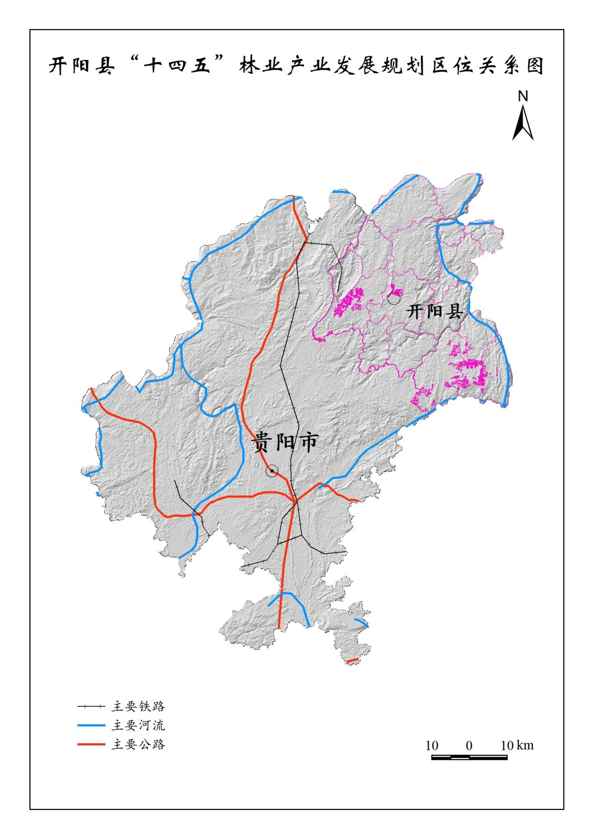

**附图2. 森林资源分布图**

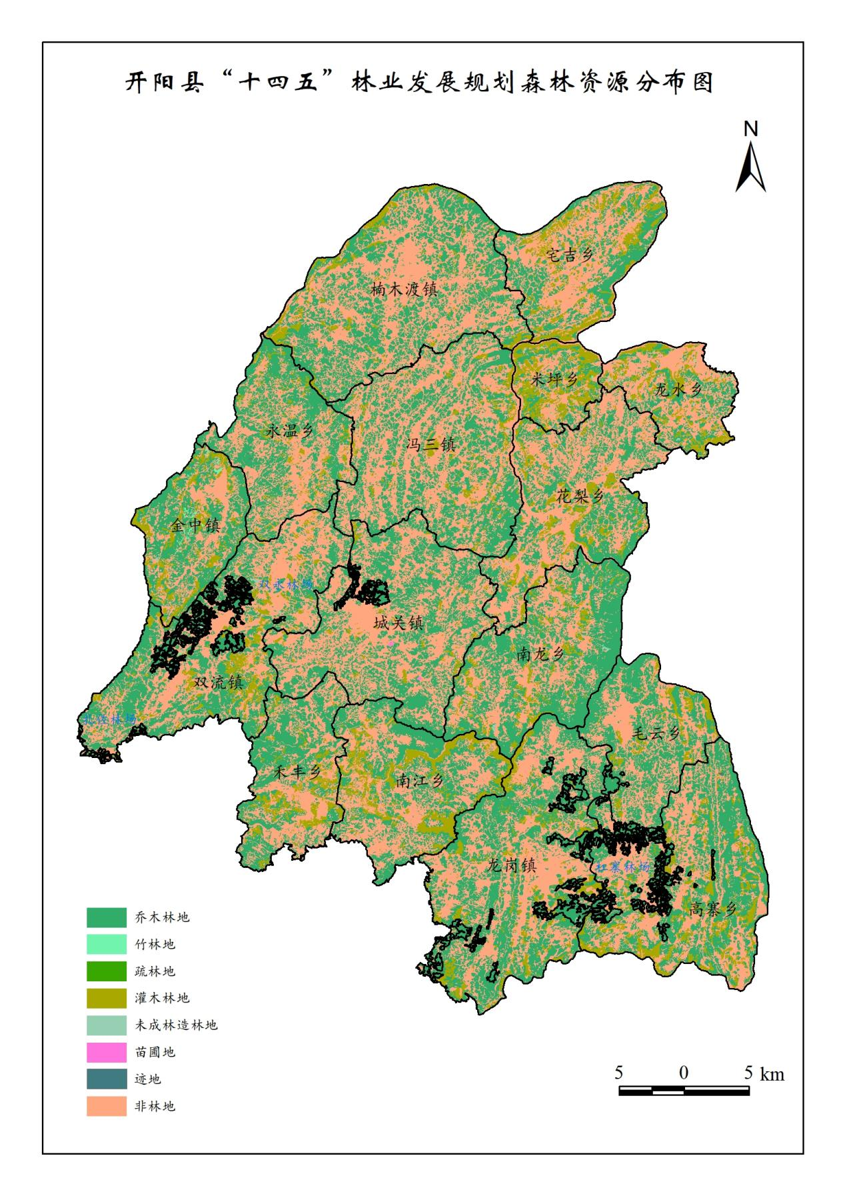

**附图3. 森林类别分布图**

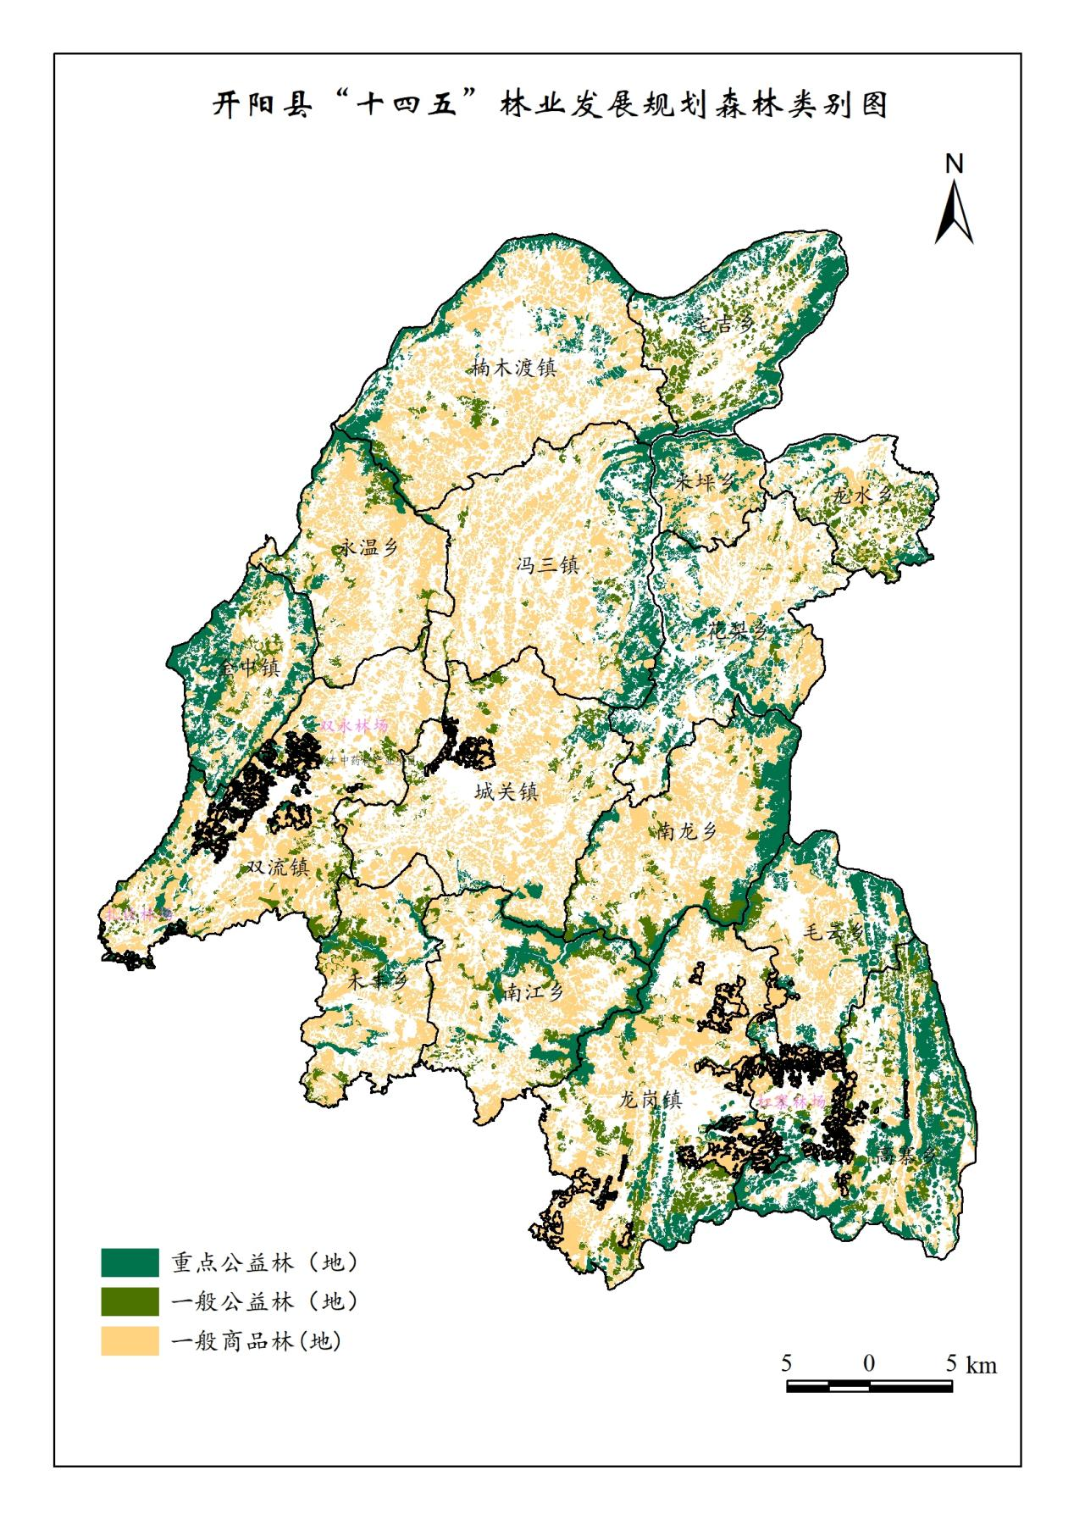

**附图4. 林业功能分区图**

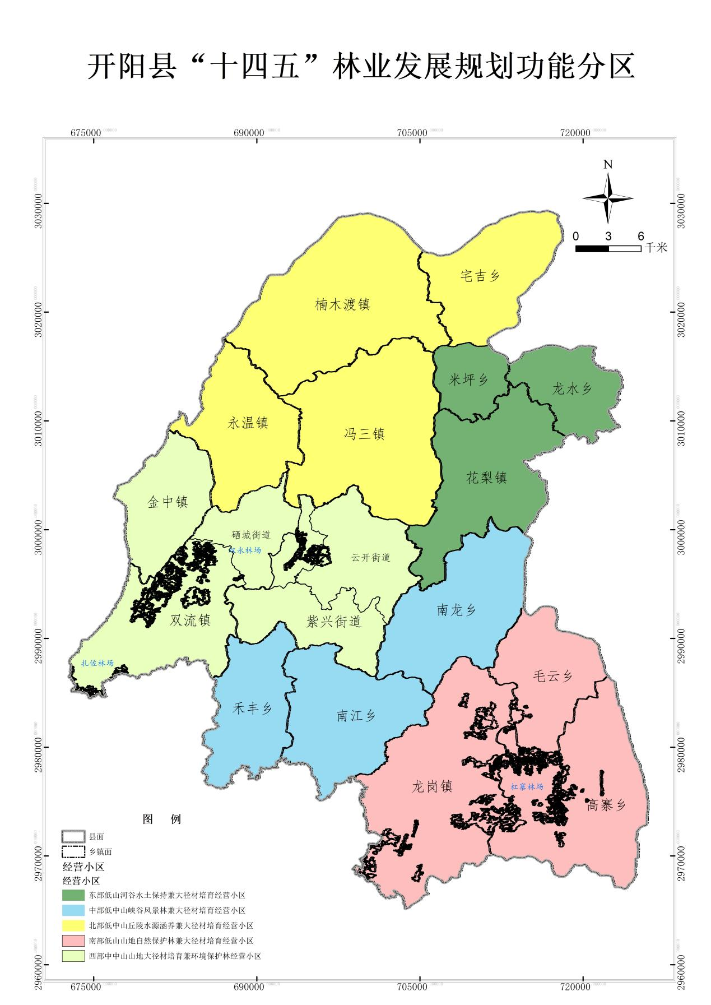

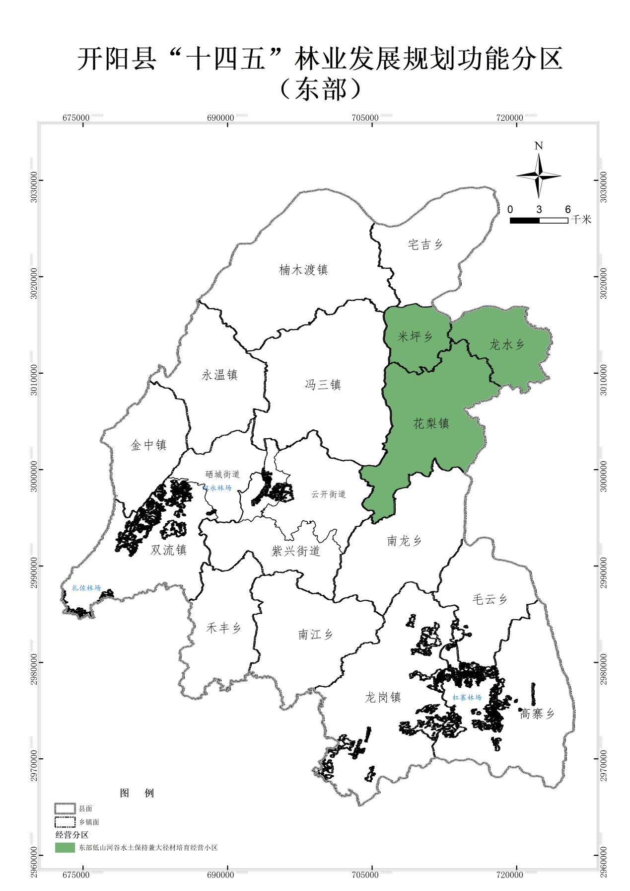

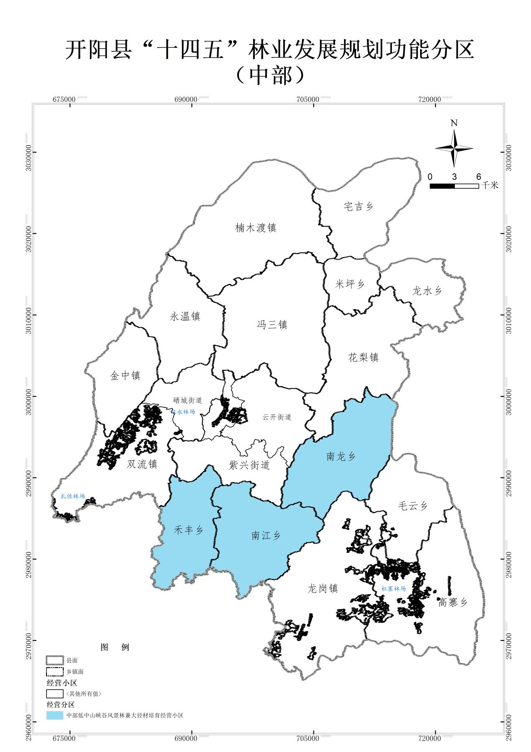

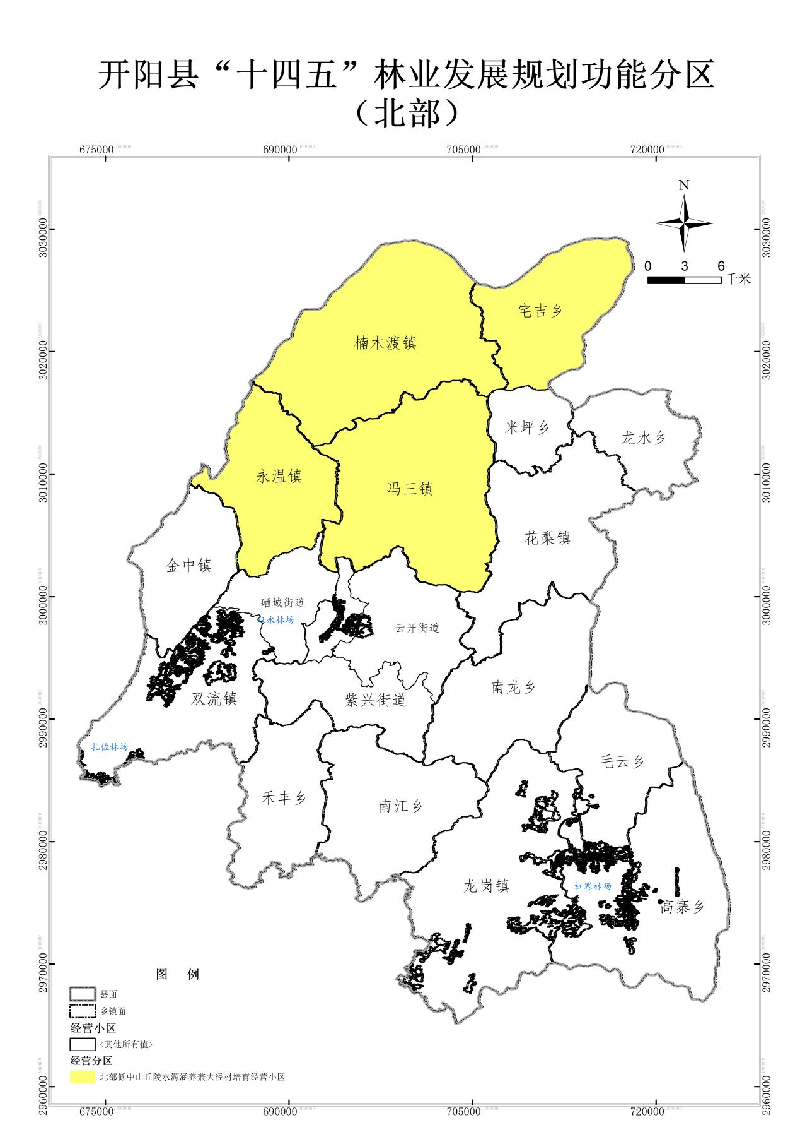

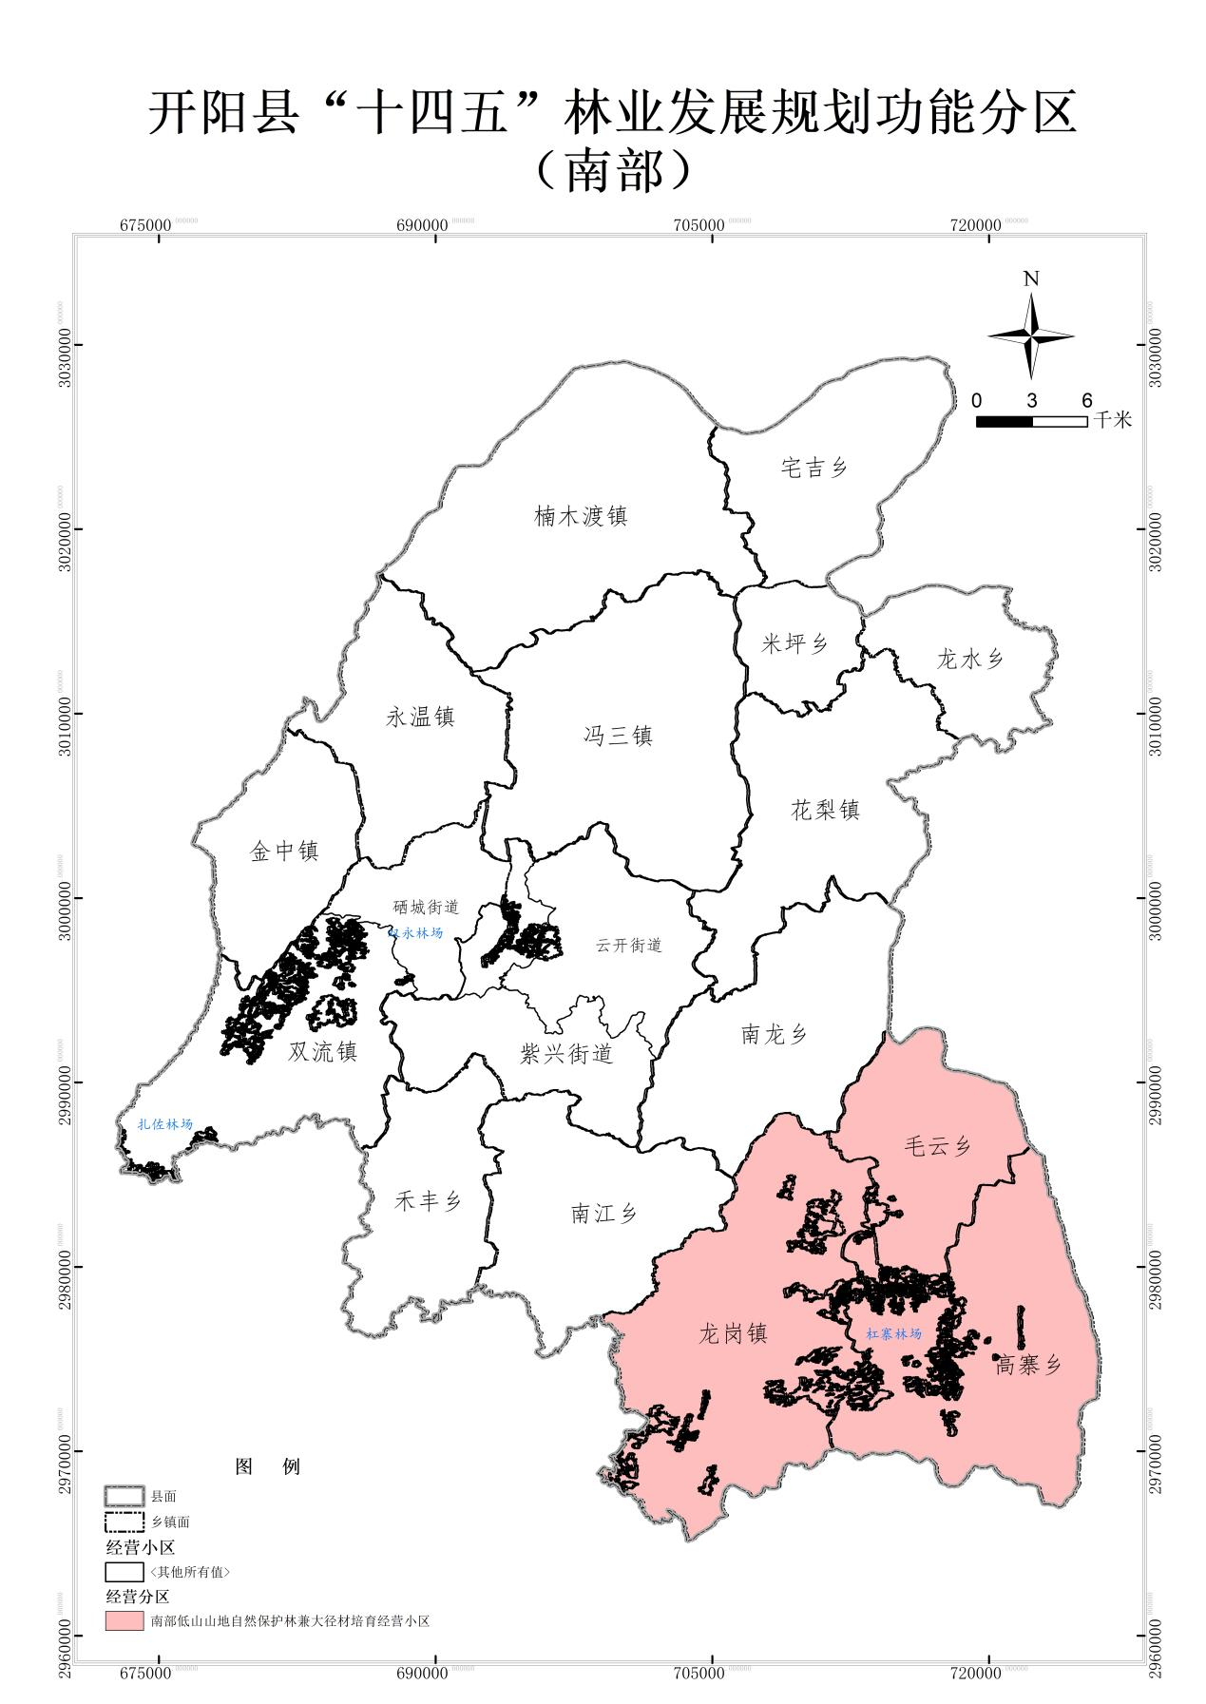

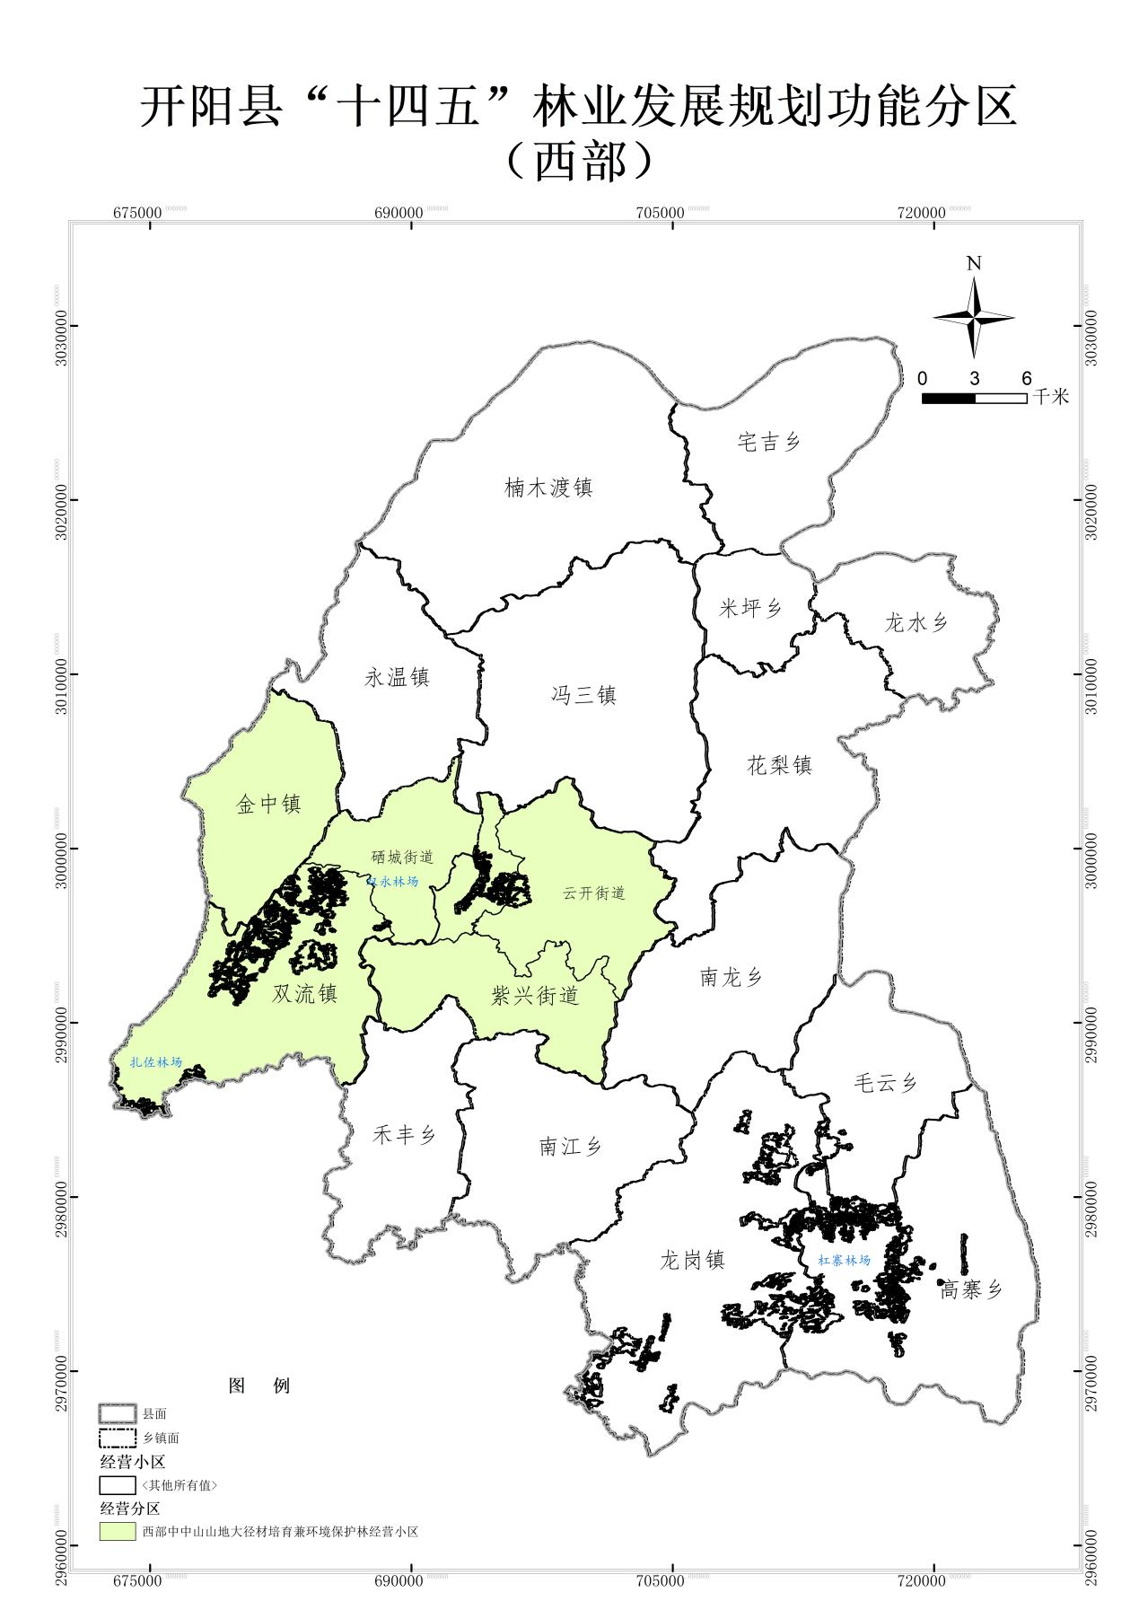

**附图5. 总体规划布局图**

